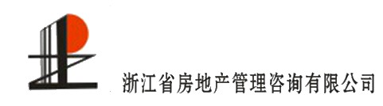

温州市国有企业采购

采购文件

项目编号： | WGSS-CFJT-X-2025011
项目名称： | 第十五届中国(温州)国际园林博览会展园及周边配套设施建设工程—园博园建设工程(除跨线桥外)城市家具及标识标牌
采购方式： | 公开招标

采购人 | ： | 温州园博园建设发展有限公司
代理机构 | ： | 浙江省房地产管理咨询有限公司
二○二五年七月
目 录

温州市城发集团所属
温州园博园建设发展有限公司关于第十五届中国(温州)国际园林博览会展园及周边配套设施建设工程—园博园建设工程(除跨线桥外)城市家具及标识标牌的采购公告、征求意见公示 2
第一部分 投标人须知 6
投标人须知前附表 6
一、 说明 8
二、 采购文件 11
三、 投标文件的编制 12
四、 投标文件的递交 13
五、 开标 14
六、 评 标 18
七、 授予合同 21
第二部分 合同条款及格式 23
第三部分 投标文件格式 31
第四部分 采购内容及要求 52
第五部分 评标原则及方法 66

注：采购文件中部分加“▲”且加下划线的条款，为采购的实质性要求和条件，着重提醒各投标供应商注意（不响应“▲”且加下划线的条款的作无效标处理），并认真查看采购文件中的每一个条款及要求，因误读采购文件而造成的后果，采购人概不负责。

温州市城发集团所属温州园博园建设发展有限公司关于第十五届中国(温州)国际园林博览会展园及周边配套设施建设工程—园博园建设工程(除跨线桥外)城市家具及标识标牌的采购公告
根据《温州市市属国有企业采购管理办法》等有关规定，浙江省房地产管理咨询有限公司受温州园博园建设发展有限公司委托，就所需的第十五届中国(温州)国际园林博览会展园及周边配套设施建设工程—园博园建设工程(除跨线桥外)城市家具及标识标牌以公开招标方式进行国企采购，欢迎国内合格的投标人前来投标。
- 采购项目编号：WGSS-CFJT-X-2025011
- 项目名称：第十五届中国(温州)国际园林博览会展园及周边配套设施建设工程—园博园建设工程(除跨线桥外)城市家具及标识标牌
- 项目性质：国企采购（非政府采购）
- 采购方式：公开招标
- 采购项目概况（内容、用途、数量、简要技术要求等）：
序号 | 项目名称 | 数量 | 采购预算 | 最高限价 | 主要采购内容及要求
1 | 第十五届中国(温州)国际园林博览会展园及周边配套设施建设工程—园博园建设工程(除跨线桥外)城市家具及标识标牌 | 1项 | 12460000元 | 11460000元 | 第十五届中国(温州)国际园林博览会展园及周边配套设施建设工程—园博园建设工程(除跨线桥外)城市家具及标识标牌，供货期4个月，具体采购内容及详细技术要求见采购文件相关部分。
六、合格投标人资格要求：
1、符合《温州市市属国有企业采购管理办法》第十八条对供应商参加温州市国有企业采购活动应当具备的要求；
2、单位负责人为同一人或者存在直接控股、管理关系的不同供应商，不得参加同一合同项下的国企采购活动；
3、供应商未被“信用中国”（www.creditchina.gov.cn）列入失信被执行人、重大税收违法案件当事人名单；
4、本项目（是）接受联合体投标，联合体成员（含牵头人）不得超过2家。
七、采购文件的获取、发售时间及地点等：
1. 采购文件的获取时间：公告发布之日起至投标文件递交截止时间止(上午08：30-11：30，下午14：30-17：00，双休日及法定节假日除外，未购买采购文件的潜在投标供应商拒绝参加投标)；
2. 采购文件获取方式：潜在供应商登陆乐采云平台（https://www.lecaiyun.com） 在线申请获取采购文件（进入“项目采购”应用，在获取采购文件菜单中选择项目，申请获取采购文件。）获取采购文件时须提交以下报名文件资料提交至采购代理机构并办理购买采购文件事宜，采购代理机构将对书面资料进行审核。
注：仅需浏览采购文件的供应商可点击“游客，浏览采购文件”直接下载采购文件浏览，供应商只有在“乐采云平台”完成获取采购文件申请并下载了采购文件后才视作依法获取采购文件（法律法规所指的供应商获取采购文件时间以供应商完成获取采购文件申请后下载采购文件的时间为准）。请供应商按上述要求获取采购文件，如未在“乐采云”系统内完成相关流程，引起的投标无效责任自负。乐采云注册与系统管理网址：（https://lecaiyun.com/helpcenter/document#/document/detail?siteCode=lecaiyun&manualId=2169&topicId=12485）
3. 采购文件售价(元)：人民币500元整(售后不退)
4. 报名资料提交地址：温州市鹿城区新城大道179号中园大厦A幢1102室，邮箱：80867223@qq.com。
八、获取采购文件时须提交以下文件资料（须装订成册）：
1. 获取采购文件报名申请表；
2. 单位介绍信或授权书；
3. 有效的法人营业执照（复印件加盖公章）。
九、投标文件递交截止时间：2025年07月31日上午09:30整（北京时间）。
十、投标地点（网址）：通过“乐采云平台（https://www.lecaiyun.com）”实行在线投标响应。
十一、开标时间：2025年07月31日上午09:30整（北京时间）。
十二、开标地点（网址）：通过“乐采云平台（https://www.lecaiyun.com）”在线开标。线下地址温州市鹿城区会展路1268号温州市民中心A座3楼公共资源交易专区。（详见当天大厅大屏幕）
十三、投标保证金及交付方式：
1. 投标保证金：不要求。
十四、其他事项：
1.供应商认为采购文件使自己的权益受到损害的，可以自采购公告发出之日（采购公告发布当天不算）起6日内，以书面形式向采购人和采购代理机构提出质疑。
2.质疑供应商对采购人、采购代理机构的答复不满意或者采购人、采购代理机构未在规定的时间内作出答复的，可以在答复期满后15个工作日内向温州市城市建设发展集团有限公司采购管理委员会投诉。
3. 温州市城市建设发展集团有限公司采购管理委员会负责对投标供应商反映的企业本部及所属企业在采购活动中出现的违法违规问题进行投诉回复。投标供应商认为采购人投诉回复处理结果不合法的，可以采购人或代理机构为对象依法向人民法院提起诉讼。
4.采购公告附件的采购文件仅供阅览使用，未按照本公告规定的方式获取采购文件的潜在供应商提起的质疑，采购人及采购组织机构将不予受理、不予答复。
5.供应商如对采购文件有疑问应按采购文件规定的询疑截止时间前提出，逾期提出的，采购组织机构可以不予受理、答复。
十五、联系方式
采 购 人：温州园博园建设发展有限公司
地 点：温州市鹿城区南塘五组团16栋
联 系 人：陈女士
联系电话： 0577-88181292

采购代理机构：浙江省房地产管理咨询有限公司
地 点：温州市鹿城区新城大道179号中园大厦A幢1102室
项目联系人（询问）：倪诗蓓
项目联系方式（询问）：13705886093、0577-88106655
质疑联系人：李奖
质疑联系方式：13736900051

监督部门：温州市城市建设发展集团有限公司采购管理委员会
业务联系人：陈女士 业务联系电话：0577-88181292
公司监察联系人：蔡先生 公司监察电话：0577-88697997
集团业务举报联系人：王女士 集团业务举报：0577-88565186
集团纪检举报联系人：叶先生 集团纪检举报：0577-88568926

温州园博园建设发展有限公司
浙江省房地产管理咨询有限公司
2025年7月11日
温州市城发集团所属温州园博园建设发展有限公司关于第十五届中国(温州)国际园林博览会展园及周边配套设施建设工程—园博园建设工程(除跨线桥外)城市家具及标识标牌的征求意见公示
浙江省房地产管理咨询有限公司就温州园博园建设发展有限公司的第十五届中国(温州)国际园林博览会展园及周边配套设施建设工程—园博园建设工程(除跨线桥外)城市家具及标识标牌以公开招标方式进行采购。现将本项目采购文件公布如下（详见附件）,并公开征求供应商及专家意见。
一、征求意见范围：
1.是否出现明显的倾向性意见和特定的性能指标；
2.投标供应商资格条件是否具有明显倾向性和歧视性；
3.影响国有企业采购“公开、公平、公正”原则的其他情况。
二、征求意见的回复
各供应商及专家提出修改理由和建议的，请于2025年7月17日下午17:00前（节假日除外）将书面材料签字（盖章）并密封后送至浙江省房地产管理咨询有限公司，同时将电子文档发送至以下信箱：80867223@qq.com。
联系人：李奖 联系号码：13736900051、0577-88106655
对逾期送达的意见、建议书恕不接受。
三、附：采购文件

温州园博园建设发展有限公司
浙江省房地产管理咨询有限公司
2025年7月11日

第一部分 投标人须知

投标人须知前附表
序号 | 条款名称 | 编列内容
1 | 采购人 | 采购人名称：温州园博园建设发展有限公司  联系地址：温州市鹿城区南塘五组团16栋  联系人：陈女士  联系电话：0577-88181292
2 | 采购代理机构 | 采购代理机构名称：浙江省房地产管理咨询有限公司  地 址：温州市鹿城区新城大道179号中园大厦A幢1102室。  联系人：李奖、倪诗蓓  联系电话：13736900051、13705886093
3 | 项目名称和编号 | 第十五届中国(温州)国际园林博览会展园及周边配套设施建设工程—园博园建设工程(除跨线桥外)城市家具及标识标牌  项目编号：WGSS-CFJT-X-2025011
4 | 采购内容 | 第十五届中国(温州)国际园林博览会展园及周边配套设施建设工程—园博园建设工程(除跨线桥外)城市家具及标识标牌，具体采购内容及需求见采购文件相关部分。  采购预算：12460000元，最高限价：11460000元。
5 | ▲供货期 | ▲4个月。具体供货方案和各项深化内容必须提前跟采购人确认，实际供货期具体要求满足园博园项目的各标段、各节点并无条件配合现场实施整体进度，采购人根据对货物产品规格及数量的实际需求通知供应商进行供货。供应商接到采购人供货通知后须在4个月内按采购人的要求进行所有采购内容的交货、安装、调试并通过验收，交付采购人使用（采购人导致的延期原因除外）。
6 | 供应商资格要求 | 详见“采购公告”规定
7 | 相关公告指定发布媒介 | 本项目采购公告在乐采云平台、温州国企采购平台和温州市城市建设发展集团有限公司网发布。
8 | 是否接受联合体投标 | ¨不接受  ☑接受，应满足下列要求：  本项目（是）接受联合体投标，联合体成员（含牵头人）不得超过2家。如以联合体形式参加国企采购的，资格证明文件、联合体协议书等均须按采购文件格式要求，由投标人根据格式要求加盖联合体成员各方单位电子公章或由联合体牵头人进行CA电子签章。
9 | 踏勘现场 | □组织  ☑不组织，供应商自行前往项目现场进行踏勘。
10 | 投标预备会 | □召开  ☑不召开
11 | 投标截止时间 | 详见“采购公告”规定
12 | 分包 | ☑允许 同意将非主体、非关键性的工作分包。具体见“第四部分 招标内容及要求”  ¨不允许
13 | 偏离 | 偏差允许幅度及其处理方法：允许细微偏差，不允许重大偏差。由评标委员会判断，细微偏差要求供应商在评审结束前予以澄清、说明或补正，不接受要求进行的，评标委员会有权做无效标处理，详见评标办法。
14 | 投标文件有效期 | 投标文件自投标截止时间起生效，有效期90天。
15 | 投标保证金 | 无须提交。
16 | 投标文件的组成 | 完整的投标文件由资格文件、商务技术文件、报价文件三个部分组成。
17 | 投标文件的编制 | 供应商应先安装“乐采云电子交易客户端”，并按照本采购文件和“乐采云平台”的要求，通过“乐采云电子交易客户端”编制并加密投标文件。
18 | 签字或盖章要求 | 电子投标文件的相应位置应加盖：CA电子签章。  1.单位公章：电子投标文件中所须加盖公章部分均采用CA电子签章，如投标人以联合体形式参与投标的，由投标人根据格式要求加盖联合体成员各方单位电子公章或由联合体牵头人进行CA电子签章；  2.法定代表人（负责人）签署的规定：  如投标人已办理法定代表人（负责人）CA电子签章的，则法定代表人（负责人）签署的地方可用CA电子签章进行签署；  如投标人未办理法定代表人（负责人）CA电子签章的，电子投标文件中要求投标人法定代表人（负责人）签署的地方，须投标人制作成word版本先打印出来，由法定代表人（负责人）签署后再上传PDF。  3、授权代表签署的规定：  如授权代表已办理CA电子签章的，则授权代表签署的地方可用CA电子签章进行签署；  如授权代表未办理CA电子签章的，电子投标文件中要求授权代表签署的地方，须投标人制作成word版本先打印出来，由授权代表签署后再上传PDF。  4.乐采云系统平台有新的操作流程的，按其规定。
19 | 投标文件的形式、制作及组成 | 本项目实行在线投标响应（电子投标）。  投标人须准备电子投标文件（包括“电子加密投标文件”和“备份投标文件”两类，在投标文件编制完成后同时生成）。  （1）“电子加密投标文件”是指通过“乐采云电子交易客户端”完成投标文件编制后生成并加密的数据电文形式的投标文件。  （2）“备份投标文件”是指与“电子加密投标文件”同时生成的数据电文形式的电子文件（备份标书），其他方式编制的备份投标文件视为无效备份投标文件。  以上两类投标文件均由资格文件、商务技术文件、报价文件三部分组成。
20 | 投标文件份数 | （1）“电子加密投标文件”：在线上传递交、一份。  （2）“备份投标文件”：以电子邮件形式在提交投标文件截止时间前传送至采购代理机构邮箱80867223@qq.com，一份。
21 | 投标文件的上传和递交 | （1）“电子加密投标文件”的上传、递交：  a.投标人应在投标文件递交截止时间前将“电子加密投标文件”成功上传递交至“乐采云平台”，否则投标无效。  b.“电子加密投标文件”成功上传递交后，供应商可自行打印投标文件接收回执。  （2）“备份投标文件”的包装、递交：  a.投标人在“乐采云平台”完成“电子加密投标文件”的上传递交后，还可以电子邮件形式在提交投标文件截止时间前传送至采购代理机构邮箱80867223@qq.com。  b.通过“乐采云平台”成功上传递交的“电子加密投标文件”已按时解密的，“备份投标文件”自动失效。投标文件递交截止时间前，投标人仅递交了“备份投标文件”而未将“电子加密投标文件”成功上传至“乐采云平台”的，投标无效。
22 | 电子加密投标文件的解密和异常情况处理 | （1）开标后，采购组织机构将向各投标人发出“电子加密投标文件”的解密通知，各投标人代表应当在接到解密通知后30分钟内自行完成“电子加密投标文件”的在线解密。  （2）通过“乐采云平台”成功上传递交的“电子加密投标文件”无法按时解密，投标人如按规定递交了“备份投标文件”的，以“备份投标文件”为依据（由采购组织机构按“乐采云平台”操作规范将“备份投标文件”上传至“乐采云平台”，上传成功后，“电子加密投标文件”自动失效），否则视为投标文件撤回。  （3）投标文件递交截止时间前，投标人仅递交了“备份投标文件”而未将电子加密投标文件上传至“乐采云平台”的，投标无效。
23 | 递交投标文件地点和递交样品地点 | 投标文件通过“乐采云平台（https://www.lecaiyun.com）”在线递交；递交样品地点为温州市政务服务管理中心（温州市会展路1268号A座1楼，样品室）。
24 | 开标时间  和地点 | 开标时间：详见招标公告。  开标地点：通过“乐采云平台（https://www.lecaiyun.com）”在线开标。
25 | 评标委员会  的组建 | 采购人按照有关法律、法规的规定组建评标委员会，评标委员会成员由采购人代表和有关技术、经济等方面的专家组成，成员人数为7人（含）以上单数，除采购人代表外的专家将在评标专家库中随机抽取产生。
26 | 履约担保和质保金 | □不需要  ☑需要  履约担保和质保金的形式：银行转账、保函（银行或保险公司的见索即付保函）等。  履约担保的金额：合同价的 5 %的履约保证金，质保金的金额：合同价的 3 %。  中标供应商在合同签订前须向采购人提交履约担保，如联合体投标的履约保证金由牵头单位提供，并且要保证履约担保在合同履行期间的有效性，在服务期满后无息退还。
27 | 投标人信用  查询 | （1）供应商信用信息查询的查询渠道：  “信用中国”(www.creditchina.gov.cn)；  （2）供应商信用信息查询截止时点：本项目投标截止时间。  （3）供应商信用信息查询记录和证据留存的具体方式：网页截图打印；  （4）信用信息的使用规则：  供应商未被“信用中国”（www.creditchina.gov.cn）列入失信被执行人、重大税收违法案件当事人名单。（5）▲具有以上（4）所述信息记录的供应商，其投标做无效投标处理。  （6）如有疑议具体结果以开标当日采购人或采购代理机构对投标人信用查询网页的查询结果为准。如联合体成员存在不良信用记录的，视同联合体存在不良信用记录。
28 | 合同备案 | （1）中标投标人须在中标通知书发出之日起30日历天内与采购人签订合同。  （2）中标投标人与采购人签订合同后，2日历天内将合同扫描件电子版发给招标代理机构邮箱：80867223@qq.com。（并电话告知）
29 | 合同履约管理 | 合同签订后，采购人依法加强对合同履约进行管理，并在中标单位服务、项目验收等重要关节，如实填写《合同验收报告》（或考核资料），并及时向同级财政部门报告验收过程中遇到的问题。
30 | 解释权 | 构成本采购文件的各个组成文件应互为解释，互为说明；如有不明确或不一致，构成合同文件组成内容的，以合同文件约定内容为准，且以专用合同条款约定的合同文件优先顺序解释；仅适用于招标投标阶段的约定，按招标公告、投标人须知、评标办法、投标文件格式的先后顺序解释；同一文件中就同一事项的约定不一致的，以逻辑顺序在后者为准；同一文件不同版本之间有不一致的，以形成时间在后者为准。按本款前述约定仍不能形成结论的，由采购人负责解释。
31 | 关于样品和小样说明 | 1、中标人所提供的样品虽然通过评标委员会的评审，如果所提供的城市家具及标识标牌达不到采购要求的，采购人有权更换成符合采购需求的城市家具及标识标牌，且中标价格不变，由此造成的所有损失由中标人承担，如更换后还无法达到采购人要求，采购人有权终止合同。  2、未中标人的样品在开标结束后当日自行运走，如不按时运走，采购人有权自行处理；第一中标候选人的样品按采购人要求运至指定位置上。中标人的样品由采购人封存，作为后期到货验收依据之一，不再退还。  3、评标委员会有权对样品破坏性实验，察看样品制造质量及内部结构，投标供应商不得对采购人提出索赔。  4、投标供应商在投标截止时间前递交并安装完毕样品。地址：温州市政务服务管理中心（温州市会展路1268号A座1楼，样品室），投标截止时间后至评标结束前不得对样品拆装等工作，如有疑问请及时联系采购代理机构人员。
32 | 讲解或演示（陈述） | ☑组织  （1）在评标时安排每个投标人进行方案的讲解或演示。每个投标人时间不超过 10 分钟，讲解或演示次序以投标文件解密时间先后次序为准，讲解或演示人员为本项目的项目负责人。讲解或演示结束后按要求解答评标委员会提问。  （2）讲解演示的方式：开标时间前到现场讲解演示。现场讲解演示地点为：温州市政务服务管理中心开标室(温州市会展路1268号温州市民中心A座3楼)（详见当天大厅大屏幕）。  （3）讲解演示的工具：讲解演示所用资料由投标人自备，并于讲解开始提供给采购代理单位。现场讲解演示人员进场时提供讲解人员名单及身份证明，否则不得讲解演示。  注：因投标人自身原因导致无法演示或者演示效果不理想的，责任自负。

一、 说明
1. 本次采购是参照《温州市市属国有企业采购管理办法》等法律及有关法规组织和实施的。
2.合格投标人要求以招标公告对投标人资格条件要求的表述为准。
▲2.1单位负责人为同一人或者存在直接控股、管理关系的不同供应商，不得参加同一合同项下的国企采购活动。如在评标过程中发现供应商间存在上述关系，评标委员会可以对存在上述关系的供应商做无效投标处理。
2.2联合体投标
（1）两个或以上的自然人、法人或者其他组织可以组成一个联合体，以一个投标人的身份共同参加投标活动 。以联合体形式参加投标活动的，应当在投标文件中予以说明；
（2）以联合体形式参加投标活动的，参加联合体的投标人均应当符合本招标文件规定的 “资格文件“的规定（联合体方均应提供资格证明材料），并应当在投标文件文件中向采购人提交《联合体协议书》 ，载明联合体各方承担的工作和义务。未提交有效的《联合体协议书》的，按无效联合体处理，资格审查不通过。
（3）联合体各方应当共同与采购人签订采购合同，就采购合同约定的事项对采购人承担连带责任 ；
（4）联合体形式参加投标活动的，招标文件中有明确规定联合体各方均须提供的材料应当由联合体各成员共同签、章（或分别提供各自签、章）；招标文件没有明确规定联合体各方均须提供的材料可以由《联合体协议书》中载明的牵头人（主办方）按规定进行签、章，牵头人（主办方）代表联合体签、章的，对联合体各成员方同样具有约束力；
▲（5）以联合体形式参加投标活动的，联合体各方均不得再单独参加或者与其他供应商另外组成联合体参加同一合同项下的投标活动，否则相关联合体均按无效联合体处理，资格审查不通过；
（6）联合体形式参加投标活动的，履约保证金由牵头人（主办方）一方缴纳。
3.投标人代表
指全权代表投标人参加投标活动并签署投标文件的人。如果投标人代表不是法定代表人，须持有《法定代表人授权书》。
4.投标费用
投标人应承担所有与准备和参加投标有关费用，不论投标的结果如何，采购人和招标代理机构均无义务和责任承担这些费用。
5.相关公告指定发布媒介
本项目采购公告在乐采云平台、温州国企采购平台和温州市城市建设发展集团有限公司网（以下简称“项目采购公告发布的网站”）同时发布。
6.特别说明：
投标人应仔细阅读采购文件的所有内容，按照采购文件的要求提交投标文件，并对所提供的全部资料的真实性承担法律责任。

二、 采购文件
7.采购文件由采购文件目录所列内容及相关资料组成。
8.质疑
8.1投标人认为采购文件、采购过程、中标或者成交结果使自己的权益受到损害的，可以自采购公告发出之日（采购公告发布当天不算）起6日内，以书面形式向采购人和采购代理机构提出质疑。逾期提出的，采购组织机构将不予受理、答复。如果采购文件答疑期内未收到有关疑问，视为投标人完全同意采购文件所有条款，且对于采购文件相关表述以及未尽事宜如有争议，以采购人解释为准。
8.2对采购结果提出质疑的，质疑须在采购结果公告期内提出。
8.3供应商提出质疑应当提交质疑函和必要的证明材料。质疑函应当包括下列内容：
1）供应商的姓名或者名称、地址、邮编、联系人及联系电话；
2）质疑项目的名称、编号；
3）具体、明确的质疑事项和与质疑事项相关的请求；
4）事实依据；
5）必要的法律依据；
6）提出质疑的日期。
供应商提交的质疑函需一式三份。供应商为自然人的，应当由本人签字；供应商为法人或者其他组织的，应当由法定代表人（负责人）、主要负责人，或者其授权代表签字或者盖章，并加盖公章。
质疑供应商的《质疑函》可参考采购质疑函范本的格式进行编写。下载地址如下：“https://sitecdn.zcycdn.com/site_group/prod/site_1/2018/06/12/15-22-570613413750772.docx”。供应商可以先发电子版质疑函，但质疑函的收到日期以采购代理或采购人收到纸质原件的日期为准。
8.4对同一采购程序环节的质疑时，供应商须在法定质疑期内一次性提出，已经提出过质疑的投标供应商在质疑期内不能提出新的质疑。
8.5采购人或者采购代理机构应当在收到供应商的书面质疑后七个工作日内作出答复，但答复的内容不得涉及商业秘密。
9.投诉
9.1质疑投标人对采购人、采购代理机构的答复不满意或者采购人、采购代理机构未在规定的时间内作出答复的，可以在答复期满后十五个工作日内向温州市城市建设发展集团有限公司采购管理委员会投诉。
9.2温州市城市建设发展集团有限公司采购管理委员会负责对投标供应商反映的企业本部及所属企业在采购活动中出现的违法违规问题进行投诉回复。投标供应商认为采购人投诉回复处理结果不合法的，可以采购人或代理机构为对象依法向人民法院提起诉讼。
10.采购文件的澄清或修改
10.1在投标截止期前，采购人或者采购代理机构可以对已发出的采购文件进行必要的澄清或者修改。澄清或者修改在项目采购公告发布的网站发布更正公告，潜在投标人请自行到上述网站下载公告附件，潜在投标人在收到该公告附件后应于1日内，以书面形式（签署意见并加盖公章）向采购代理机构回函给予确认。过期未回复的，视为默认接受。澄清或者修改的内容为采购文件的组成部分。
10.2采购人和采购机构可能会对已发出的采购文件进行必要澄清或者修改，澄清或者修改的内容可能影响投标文件编制的，应当在要求递交投标文件截止时间5日前发布更正公告，不足5日应当顺延递交投标文件截止时间。更正公告澄清或者修改的内容为采购文件的组成部分。
10.3采购文件如有补充更正均见项目采购公告发布的网站。投标人须在开标前自行查看是否有补充更正文件，并按补充更正文件要求投标，否则责任自负。

三、 投标文件的编制
11. 投标文件的形式和效力
11.1投标文件分为 “电子加密投标文件”和“备份投标文件”两类，在投标文件编制完成后同时生成。
11.2“电子加密投标文件”是指通过“乐采云电子交易客户端”完成投标文件编制后生成并加密的数据电文形式的投标文件。
11.3“备份投标文件”是指与“电子加密投标文件”同时生成的数据电文形式的电子文件（备份标书），其他方式编制的备份投标文件视为无效备份投标文件。
11.4投标文件的启用，按先后顺位分别为“电子加密投标文件”、 “备份投标文件”。通过“乐采云平台”成功上传递交的“电子加密投标文件”已按时解密的，“备份投标文件”自动失效。
12. 投标文件的构成
12.1 投标文件包括资格文件、商务技术文件、报价文件三部分。
12.2 投标文件资格文件须包括下列部分：
序号 | 内 容
1 | 法定代表人（负责人)资格声明书或法定代表人（负责人）授权书
2 | 营业执照(或事业法人登记证书或其它工商等登记证明材料)
3 | 投标供应商参与采购活动投标资格声明函
4 | 采购公告发布之日至投标截止时间前的供应商未被“信用中国”（www.creditchina.gov.cn）列入失信被执行人、重大税收违法案件当事人名单的查询网页截图（如有疑议具体结果以开标当日采购人或采购代理机构查询网页的查询结果为准）。
5 | 投标单位履约及廉洁纪律承诺书
6 | 分包意向协议（如有）
7 | 联合体协议书（如有）
备注：
①金融、保险、通讯等特定行业的全国性企业所设立的区域性分支机构，以及个体工商户、个人独资企业、合伙企业，如果已经依法办理了工商、税务和社保登记手续，并且获得总公司（总机构）授权或能够提供房产权证或其他有效财产证明材料（在投标文件中提供相关材料），证明其具备实际承担责任的能力和法定的缔结合同能力，可以独立参加采购活动，由单位负责人签署相关文件材料；
②▲以上所需的各种证书、证件、证明等若系复印件、扫描件，须加盖投标人有效的公章（电子签章）。
③相关证书、报告等如遇年检或换证等特殊情况须按要求提供相应的证明材料。
④▲如为联合体投标，上述资料（除分包意向协议书以外；投标人如选择分包的，必须提供。）联合体各方均须提供。
⑤▲如为分包投标，上述资料（除联合体协议书以外；投标人如为存在联合体，必须提供。）分包各方均须提供。
12.3 投标文件商务技术文件应包括下列部分：
序号 | 内容
1 | 针对评分细则，编制目录索引，注明评标细则项目所在投标文件页码，格式自拟
2 | 投标函
3 | 技术条款偏离表、商务条款偏离表
4 | 设备成套供货清单
5 | 供应商2020年1月1日以来同类项目业绩清单
6 | 供应商项目服务人员汇总表
7 | 投标技术方案（按“评标细则”相关评分内容逐项编制，格式自拟）
8 | 资信证明文件（本部分为商务技术文件评分内容，各供应商参照评分标准根据自身情况提供）
备注：
- 投标人可根据采购文件中的采购内容及需求和商务技术文件评分细则，提供投标人认为需要提供的文件和资料。
- 投标文件中应承诺：投标人所提供的技术资料的所有权归采购人所有。如若发生第三方侵权事件，其侵权责任与采购人及采购代理机构无关，由投标人承担全部责任。侵权造成的所有相关费用，均由投标人支付，保证不伤害采购人的利益。
- 以上所需的各种证书、证件、证明等若系复印件、扫描件，须加盖投标人有效的公章。
- 相关证书、报告等如遇年检或换证等特殊情况须按要求提供相应的证明材料。
12.4 投标文件商务报价标应包括下列部分：
序号 | 内容
1 | 开标一览表
2 | 分项报价表
13.投标文件编制
13.1本项目通过“乐采云平台（https://www.lecaiyun.com）”实行在线投标响应（电子投标）。供应商应通过“乐采云电子交易客户端”，并按照本采购文件和“乐采云平台”的要求编制并加密投标文件。
13.2投标人应当按照本章节 “投标文件组成”规定的内容及顺序在“乐采云电子交易客户端”编制投标文件。其中“资格文件”和“商务技术文件”中不得出现本项目投标报价，如因投标人原因提前泄露投标报价，是投标人的责任。
13.3本采购文件“第四部分 投标文件格式”中有提供格式的，投标人须参照格式进行编制（格式中要求提供相关证明材料的还需后附相关证明材料），并按格式要求在指定位置根据要求进行签章，否则视为未提供；本文件“第四部分 投标文件格式”未提供格式的，请各投标单位自行拟定格式，并加盖单位公章并由法定代表人或其授权代表签署（签字或盖章），否则视为未提供。
13.4投标文件内容不完整、编排混乱导致投标文件被误读、漏读或者查找不到相关内容的，是投标人的责任。
13.5投标文件因字迹潦草或表达不清所引起的后果由投标人负责。
13.6 投标人没有按照本章节 “投标文件组成”要求提供全部资料，或者没有仔细阅读采购文件，或者没有对采购文件在各方面的要求作出实质性响应是投标人的风险，由此造成的一切后果由投标人自行承担。
14.投标文件的签章
14.1投标文件的签章要求：投标人须知前附表第18款；
14.2投标文件应由投标人法定代表人或其授权代表签章（电子签章），并同时加盖投标人公章（电子签章）。（或先制作word版打印，相应位置签字或盖章后再扫描上传）
14.3电子签章操作指南详见采购公告附件《供应商项目采购-电子招投标操作指南》。
15.投标文件的形式
15.1投标文件的形式：见投标人须知前附表第19款；
15.2“电子加密投标文件”：“电子加密投标文件”是指通过“乐采云电子交易客户端”完成投标文件编制后生成并加密的数据电文形式的投标文件。
15.3“备份投标文件”：“备份投标文件”是指与“电子加密投标文件”同时生成的数据电文形式的电子文件（备份标书），其他方式编制的“备份投标文件”视为无效的“备份投标文件”。
16.投标文件的份数
16.1投标文件的份数：见投标人须知前附表第20款。
17.投标报价

17.1 投标报价应是投标供应商在正确地完全履行合同义务，包括但不限于设计选样、图纸深化设计、货物的设计及制造、货物款、质保期内所需耗材、专用工具、税金、包装、运输、仓储保险、装卸就位、二次搬运费、安装调试、验收、备品备件费、特殊工具费、总承包服务费、技术服务费、验收费用、售后服务、质保期保障、税费、利润、采购代理服务费、乐采云平台服务费、完成合同所需的一切本身和不可或缺的所有工作开支、政策性文件规定及合同包含的所有风险、责任及其他所有风险责任和不可预见费等价格所发生的一切费用，投标供应商在投标报价时应自行考虑，否则由此而引起的一切费用均视为已包括在投标报价中。
17.2 投标人必须按第三部分附件的开标一览表（统一格式）、分项报价表（统一格式）的内容填写单价、合价及其他事项，并由法定代表人或授权代表签署。
17.3所有投标报价均以人民币报价。
17.4采购人不接受任何选择报价，对每一项货物/服务只允许一个报价。
17.5采购人要求分类报价是为了方便评标，但在任何情况下不限制采购人以其认为最合适的条款、条件签订合同的权利。
17.6报价是成交的一个重要因素，但最低报价不是成交的唯一依据。
18. 投标人如发生下列情况之一，将上报同级采购监督管理部门，追究其责任：
18.1投标人在采购文件规定的投标有效期内撤回投标；
18.2中标人未按中标通知书中规定的时间与采购人签订合同；
18.3投标人在采购文件中提供虚假技术指标及参数，经评标委员会确认属实的。
18.4经同级采购监督管理部门审查认定投标人有违反《温州市市属国有企业采购管理办法》等有关法律法规的行为。
19. 投标有效期
19.1 自开标之日起 90天内投标应保持有效。投标有效期短于这个规定期限的投标将视为非响应性投标而予以拒绝。
19.2 特殊情况下，在原投标有效期截止前，采购人可与投标人协商延长投标有效期，这种要求和答复均以书面形式进行。投标人可拒绝接受延期要求。同意延长投标有效期的投标人不得修改投标文件。

四、 投标文件的递交
20. 投标文件的递交
20.1投标文件的上传、递交：见投标人须知前附表第21款。
21. “电子加密投标文件”解密和异常情况处理。
21.1“电子加密投标文件”解密：见投标人须知前附表第22款。
22. 投标文件的补充、修改或撤回
22.1供应商应当在投标文件递交截止时间前完成投标文件的上传、递交，并可以补充、修改或者撤回投标文件。补充或者修改投标文件的，应当先行撤回原文件，补充、修改后重新上传、递交。投标文件递交截止时间前未完成上传、递交的，视为撤回投标文件。投标文件递交截止时间后递交的投标文件，“乐采云平台”将予以拒收。
22.2投标文件递交截止时间后，投标人不得撤回、修改投标文件。
23. 投标文件的备选方案
23.1投标人不得递交任何的投标备选（替代）方案，否则其投标文件将作无效标处理。与“电子加密投标文件”同时生成的“备份投标文件”不是投标备选（替代）方案。

五、 开标
24. 开标形式
24.1 采购组织机构将按照采购文件规定的时间通过“乐采云平台”组织开标、开启投标文件，所有供应商均应当准时在线参加。
25. 开标准备
25.1开标的准备工作由采购组织机构负责落实。
25.2采购组织机构将按照采购文件规定的时间通过“乐采云平台”组织开标、开启投标文件，所有供应商均应当准时在线参加。投标人如不参加开标大会的，视同认可开标结果，事后不得对采购相关人员、开标过程和开标结果提出异议，同时投标人因未在线参加开标而导致投标文件无法按时解密等一切后果由供应商自己承担。
26.开标流程（两阶段）
26.1开标第一阶段
（1）向各投标人发出电子加密投标文件【开始解密】通知，由供应商按采购文件规定的时间内自行进行投标文件解密。投标人在规定的时间内（开标时间起半个小时内）无法完成已递交的“电子加密投标文件”解密的，如已按规定递交了备份投标文件的，将由采购组织机构按“乐采云平台”操作规范将备份投标文件上传至“乐采云平台”，上传成功后，“电子加密投标文件”自动失效；
（2）投标文件解密结束，各投标人签署《国企采购活动现场确认声明书》（见附件）后将扫描件发送至采购代理机构邮箱：80867223@qq.com；
（3）开启投标文件，进入资格审查；
（4）开启资格审查通过的投标人的商务技术文件进入符合性审查、商务技术评审；
（5）第一阶段开标结束。
备注：开标大会的第一阶段结束后，采购人或采购代理机构将对依法对投标人的资格进行审查，资格审查结束后进入符合性审查和商务技术文件的评审工作，具体见本章节“投标人资格审查”相关规定。
26.2开标大会第二阶段
（1）符合性审查、商务技术文件的评审结束后，举行开标大会第二阶段会议。首先在“乐采云平台”系统平台上公布符合性审查、商务技术评审无效供应商名称及理由；公布经商务技术评审后有效投标人的名单，同时公布其商务技术部分得分情况。
（2）开启通过符合性审查、商务技术文件评审有效投标人的报价文件，在“乐采云平台”系统平台上公布开标一览表有关内容。开标结束后，由评标委员会对报价的合理性、准确性等进行审查核实。
（3）评审结束后，在“乐采云平台”系统平台上公布中标（成交）候选供应商名单，及采购人最终确定中标或成交供应商名单的时间和公告方式等。
特别说明：如遇“乐采云平台”电子化开标或评审程序调整的，按调整后程序执行。
27. 投标人资格审查
27.1开标大会第一阶段结束后，采购人或采购代理机构首先依法对各投标人的资格进行审查，审查各投标人的资格是否满足采购文件的要求。采购人或采购代理机构对投标人所提交的资格审查材料仅负审核的责任。如发现投标人所提交的资格审查材料不合法或与事实不符，采购人或采购代理机构可取消其中标资格并追究投标人的法律责任。
27.2投标人提交的资格审查材料无法证明其符合采购文件规定的“投标人资格要求”的，采购人或采购代理机构将对其作资格审查不通过处理（无效投标），并不再将其投标提交评标委员会进行后续评审。

六、 评 标
28. 评标委员会
采购人按照《温州市市属国有企业采购管理办法》等有关法律、法规的规定组建评标委员会，评标委员会成员由采购人代表和有关技术、经济等方面的专家组成，成员人数为7人（含）以上单数，除采购人代表外的专家将在评标专家库中随机抽取产生。
29. 评标过程的保密性
开标后直至向中标人授予合同时止，凡与评审有关的资料均不得向投标人及与评标无关人员透露。如果投标人在评标过程中试图向采购人和招标代理机构施加影响，其投标将被拒绝。
30. 投标文件的初审（符合性检查）。
评标委员会依据采购文件的规定，从投标文件中的有效性、完整性和对采购文件的响应程度进行审查，以确定是否对采购文件的实质性要求作出响应。
30.1▲投标人存在下列情况之一的，投标无效:
1）投标文件正本未按采购文件要求签署、盖章的；
2）不具备采购文件中规定的资格要求的；
3）报价超过采购文件中规定的最高限价的；
4）投标文件含有采购人不能接受的附加条件的（包括采购文件中明确要求不得偏离的招标要求，存在负偏离的）；
5）仅提交“备份投标文件”的；
6）明显不符合采购文件中主要技术规格、商务技术标准或服务要求或采购文件中标注“▲”且加下划线的实质性要求和条件，存在负偏离的；
7）未对所有项目内容进行投标的；
8）存在串标、抬标或弄虚作假情况的；
9）法律、法规和采购文件规定的其他无效情形（或出现重大偏差）。
如有争议，评标委员会投票表决，按少数服从多数原则认定。
30.2▲评标委员会发现投标文件有下列情形之一的属于重大偏差(评标委员会按少数服从多数原则认定),按照无效投标处理：
1）未按采购文件要求编制或字迹模糊、辨认不清的投标文件；
2）除21.3条款以外，出现其它明显不符合技术规格、技术标准的要求或不满足采购文件技术规格书中的主要参数的投标文件；
3）除21.3条款以外，出现投标项目数量与采购文件对比出现较大偏差；商务报价明细表计算错误，出现较大差错；
4）除21.3条款以外，出现其它不符合采购文件中规定的实质性要求的投标文件，是否为偏离实质性要求由评标委员会认定。
30.3有下列情形之一的，视为投标人串通投标，其投标无效：
1)不同投标人的投标文件由同一单位或者个人编制；
2)不同投标人委托同一单位或者个人办理投标事宜；
3)不同投标人的投标文件载明的项目管理成员或者联系人员为同一人；
4）不同投标人的投标文件异常一致或者投标报价呈规律性差异；
5）不同投标人的投标文件相互混装；
30.4在详细评标之前，评标委员会要审查每份投标文件是否实质上响应了采购文件的要求。实质上响应的投标应该是与采购文件要求的全部条款、条件和规格基本相符。没有重大偏离。
30.5实质上没有响应采购文件要求的投标将被否决，投标人不得通过修正或撤消不合要求的偏离或保留从而使其投标成为实质上响应的投标。
31.投标文件的澄清
31.1为有助于投标文件的审查、评价和比较，评标小组可以在“乐采云平台”在线询标或其他有效形式要求投标人对同一份投标文件含义不明确或同类问题表述不一致的内容（采购文件其它地方有规定处理方法的除外）作必要的澄清或说明，投标人应采用在线回复或其他有效形式在询标规定时间内进行澄清或说明（需盖电子签章或实体公章），但不得超出投标文件的范围或改变投标文件的实质性内容。凡属于评标小组在评标中发现的计算错误并进行核实的修改不在此列。
31.2若投标文件中所提交的证书、证明等材料若出现已过有效期、时间或其他主要信息不明确，且投标人书面澄清（书面澄清仅限在投标文件递交截止时间前所提交投标文件及相关材料中未被评标委员会审查出的内容）亦不明确的，评审过程中将不予认可，不再寻求外部证据（外部证据包括投标人在澄清过程中申请补交的证明材料或网络查询结果等非投标文件本身内容）。
31.3投标文件报价出现前后不一致的，除采购文件另有规定外，按照下列规定修正：
1）投标文件中开标一览表（报价表）内容与投标文件中相应内容不一致的，以开标一览表（报价表）为准。
2）大写金额和小写金额不一致的，以大写金额为准。
3）单价金额小数点或者百分比有明显错位的，以开标一览表的总价为准，并修改单价。
4）总价金额与单价汇总金额不一致的，以单价金额计算结果为准。
5）同时出现两种以上不一致的，按照前款规定的顺序修正。修正后的报价按照本采购文件规定经投标人确认后产生约束力，投标人不确认的，其投标无效。
31.4▲评标委员会认为投标人的报价明显低于其他通过符合性审查投标人的报价，有可能影响产品质量或者不能诚信履约的，将要求其在合理时间内在“乐采云平台”上作出在线澄清并提供书面说明，必要时提交相关证明材料；投标人不能证明其报价合理性的，评标委员会应当将其作为无效投标处理。
31.5如果投标人代表拒绝按评标委员会要求在“乐采云平台”作出在线回复且无其他有效回复方式的，评标委员会可以对其作出否决投标处理。
31.6经澄清后，若偏差仍存在，且不可接受，则投标文件将被认定为“没有实质性响应采购文件要求”，按无效投标处理，不再进入下一步评审。
32. 评标原则和评标办法
32.1评标委员会成员应当按照客观、公正、审慎的原则，根据采购文件规定的评标程序、评标方法和评标标准进行独立评审。采购文件内容违反国家有关强制性规定的，评标委员会应当停止评标并向采购人或者采购代理机构说明情况。
32.2评标中因评标委员会成员缺席、回避或者健康等特殊原因导致评标委员会组成不符合规定的，依法补足后继续评标。被更换的评标委员会成员所作出的评标意见无效。
32.3评标委员会成员对需要共同认定的事项存在争议的，应当按照少数服从多数的原则作出结论。持不同意见的评标委员会成员应当在评标报告上签署不同意见及理由，否则视为同意评标报告。
32.4本项目评标办法是综合评分法，具体评标内容及评分标准等详见第五部分“评标原则及方法”。
32.5▲根据《温州市市属国有企业采购管理办法》相关规定：在招标采购中，符合专业条件的投标人或者对采购文件作实质响应的投标人不足三家的，此项目废标，应重新组织采购。
32.6评标过程中遇到特殊情况，由评标委员会遵循公开、公正原则，采取投票方式按照少数服从多数原则决定。
33.确定中标候选人
33.1本次招标由评标委员会推荐中标候选人，采购人根据评标委员会的推荐结果进行最终确认。
33.2评标委员会依据法律、法规及采购文件有关规定在有效标中按投标人的综合得分（即技术分与商务分之和）高低进行排序，以综合得分（即商务技术得分与投标报价得分之和）高低进行排序，综合得分第一名投标人作为第一中标候选人向采购人推荐，并提交评标报告。（得分相同的以报价低的排序靠前；综合得分且投标报价相同的，抽签决定名次先后）
33.3若出现以下情形之一，采购人可视具体情况确定是否重新组织招标：
1）中标候选人放弃中标资格；
2）中标候选人因不可抗力提出不能履行合同；
3）中标候选人未能在规定时间内与采购单位签订合同；
4）经质疑，采购人审查后，中标候选人确实在本次采购活动中存在违法违规行为或其他原因使质疑成立的。
33.4采购人、采购代理机构及评标委员会对结果和未中标的供应商不作任何解释，也不保证最低价中标。
34. 评标细则详见“评标原则及方法”。
35. 可中止电子交易活动的情形
35.1采购过程中出现以下情形，导致电子交易平台无法正常运行，或者无法保证电子交易的公平、公正和安全时，采购组织机构可中止电子交易活动：
1）电子交易平台发生故障而无法登录访问的；
2）电子交易平台应用或数据库出现错误，不能进行正常操作的；
3）电子交易平台发现严重安全漏洞，有潜在泄密危险的；
4）病毒发作导致不能进行正常操作的；
5）其他无法保证电子交易的公平、公正和安全的情况。
35.2出现前款规定情形，不影响采购公平、公正性的，采购组织机构可以待上述情形消除后继续组织电子交易活动；影响或可能影响采购公平、公正性的，应当重新采购。

七、 授予合同
36. 确定中标人
36.1采购人自收到评标报告之日起5个工作日内，在评标报告确定的中标候选人名单中按顺序确定中标人。
36.2中标人确定之日起2个工作日内，在项目采购公告发布的网站上公示中标结果，中标公告期限为3日。
36.3中标公告期限结束无异议的，中标公告期结束后采购人向中标供应商发出中标通知书。
36.4各投标人对评标结果如有异议，应在中标公告期限内以书面形式向采购人进行署名投诉或提出质疑，但需对投诉或质疑内容的真实性承担法律责任。
37. 签订合同
37.1公示期结束后，中标投标人须在5个工作日内主动联系采购人或采购机构领取中标通知书。中标投标人应当在中标通知书发出之日起30日内与采购人签订合同。中标投标人未经采购人许可，在规定时间内未到采购人处与采购人签订合同，则视为拒签合同。如中标人为联合体的，由联合体成员各方法定代表人或其授权代表与采购人代表签订合同。
37.2采购文件、中标投标人的投标文件及投标修改文件、评标过程中有关澄清文件及经双方签字的询标纪要（承诺）和中标通知书均作为合同附件。
37.3拒签合同的责任
37.4中标投标人在规定时间内（30日历天）借故否认已经承诺的条件、拒签合同，以投标违约处理，并赔偿采购人由此造成的直接经济损失；采购人重新组织招标的，所需费用由原中标投标人承担。
- 采购代理服务费
38.1本次采购代理服务费固定金额人民币叁万元整，由中标人在领取中标（成交）通知书时一次性支付给采购代理机构。
39.乐采云国企采购平台项目采购收费标准(温州市市属国企区）
39.1收费标准：根据乐采云（https://www.lecaiyun.com/helpcenter/document#/document/detail?siteCode=lecaiyun&manualId=2061&topicId=8625）2023年9月6日发布的乐采云国企采购平台项目采购收费标准（温州市市属国企区）规定，乐采云平台服务费涉及具体金额的采购项目，根据标的额，按照以下比例收取技术服务费：
中标价80万元以下（含80万元的）：按800元收取；
中标价超过80万元的：按中标价的千分之一（0.1%）收取，以30000元封顶。
39.2收费对象：中标供应商。
39.3缴款内容：各供应商于每次中标结果公示后支付该项目的乐采云平台服务费。

第二部分 合同条款及格式（仅供参考、以签订的为准）
本条款为甲乙双方必须遵守的基本条款，甲乙双方也可根据实际情况另签合同条款，正式合同以双方签字盖章的文本为准。
编号：
甲方：
乙方：
温州园博园建设发展有限公司的 （项目名称和项目编号） 在国内以公开招标方式进行采购，经评标委员会评定 （乙方名称）为中标人。甲、乙双方本着诚信及互利互惠的原则，同意按照以下条款和条件，签署本合同。

一、本合同签订依据
《中华人民共和国民法典》。

二、合同文件构成
合同的组成部分及其解释顺序：
1、本合同及其补充条款或说明 ；
2、中标通知书；
3、投标文件；
4、承诺书（含询标记录和优惠条款）；
5、采购文件及其补充，答疑文件。

三、货物清单及合同价格
1、合同价格： 元
2、乙方保证提供合同范围内的合格产品：具体详见附件“分项报价表”。
序号 | 货物名称 | 品牌型号规格 | 产地 | 数量 | 出厂单价  （含税） | 总价  （含税） | 免费  质保期 （保修期）
合同价格：（人民币大写）： 小写：
注：如果现场设备的实际需求数量有增加或减少的，乙方承诺根据甲方的要求进行供货，并最终根据实际供货数量及乙方投标综合单价进行结算。

3、合同价格（即投标报价）：投标报价应是投标供应商在正确地完全履行合同义务，包括但不限于设计选样、图纸深化设计、货物的设计及制造、货物款、质保期内所需耗材、专用工具、税金、包装、运输、仓储保险、装卸就位、二次搬运费、安装调试、验收、备品备件费、特殊工具费、总承包服务费、技术服务费、验收费用、售后服务、质保期保障、税费、利润、采购代理服务费、乐采云平台服务费、完成合同所需的一切本身和不可或缺的所有工作开支、政策性文件规定及合同包含的所有风险、责任及其他所有风险责任和不可预见费等价格所发生的一切费用，投标供应商在投标报价时应自行考虑，否则由此而引起的一切费用均视为已包括在投标报价中。

四、质量标准和要求
1、产品的设计及制造质量均应符合国家（或国际）最新颁布的有关标准/规范要求。技术标准按国家最新颁布的标准及甲方认可的国际标准。凡需国家强制性认证或认可的产品，需提供相应的证书和认可的标志。
2、乙方所供货物必须是全新的，表面无划伤，无碰撞，其技术规格、标准必须符合采购内容及要求。质保期内，由乙方负责相关售后服务工作。
3、乙方必须保证交货产品各项性能不得低于上述标准，甲方保留在例行送检之外随时抽检及送检产品的权利，甲方有权自行指定具备相应资质的检验机构，乙方无异议。对于产品的任何技术及质量不合格，乙方承担检测费用，甲方有权拒收、部分拒收、退货、部分退货直至解除本合同，追究乙方违约责任，并要求乙方支付因此造成的所有损失。

五、权利瑕疵担保
1、乙方保证对其出售的货物享有合法的权利。
2、乙方保证在其出售的货物上不存在任何未曾向甲方透露的担保物权，（如抵押权、质押权、留置权等）或其他可能影响甲方合法权益的情形。
3、乙方保证其所出售的货物没有侵犯任何第三人的知识产权和商业秘密等权利。
4、如甲方使用该货物构成上述侵权的，则由乙方承担全部责任。

六、包装要求
1、除合同另有规定外，乙方应提供货物运至合同规定的最终目的地所需要的包装，以防止货物在转运中损坏或变质。这类包装应采取防潮、防晒、防锈、防腐蚀、防震动及防止其他损坏的必要保护措施，从而保护货物能够经受多次搬运、装卸储存等并充分考虑到运输途中的各种复杂情况（例如恶劣天气）和温州地区气候特点、以及露天存放问题。乙方应承担由于其包装或其防护措施不妥而引起货物锈蚀、损坏和丢失的任何损失等责任或费用。
2、每一包装箱内必须附有装箱清单、合格证和齐全的技术资料等。
3、乙方应在每一包装箱相邻的四侧用不可擦除的油漆以醒目的中文字样标注下列标记：
（1）收货人
（2）货物名称和箱号
（3）合同号
（4）发货标记
（5）到达站或到货地点
（6）外型尺寸（长×宽×高用厘米表示）
（7）毛重/净重（用公斤表示）
4、如果货物单件重量在2吨或2吨以上，乙方应在包装箱的两侧用中文和国际贸易通用的运输标记标注，“重心”和“吊装点”以便装卸和搬运。同时根据货物的特点和运输的不同要求，乙方还应在包装箱上清楚地标注“小心轻放”、“防潮”、“此端向上”、“请勿倒置”“保持干燥”等字样和其他国际贸易中使用的适当标志。
5、包装物上必须标注产品名称、规格型号、颜色、数量、产品等级、堆放要求、保存环境要求、生产商等资料标识，因标识缺少或不清导致安装、堆放、保管错误并造成损失的，乙方负责赔偿，对甲方造成工程工期延误、人力资源浪费等情况的，甲方有权向乙方提出索赔。

七、供货期
1、货物交货地点：甲方指定位置（且送货上门、装卸就位并安装）。
2、货物交货时间：4个月。具体供货方案和各项深化内容必须提前跟甲方确认，实际供货期具体要求满足园博园项目的各标段、各节点并无条件配合现场实施整体进度，甲方根据对货物产品规格及数量的实际需求通知乙方进行供货。乙方接到甲方供货通知后须在4个月内按甲方的要求进行所有采购内容的交货、安装、调试并通过验收，交付甲方使用（甲方原因导致的延期除外）。
3、优化和深化：合同签订生效，收到甲方通知之日起15天内，根据甲方要求，进一步完善中标方案，完成城市家具及标识标牌等提升设计、优化设计、深化设计，报甲方审批，经甲方确认后方可实施。如未满足甲方要求，必须在7天内调整至满足甲方要求，否则甲方有权无条件解除本合同，追究乙方违约责任，并要求乙方支付因此造成的所有损失。

八、货物的到货、安装、调试和验收
1、到货
乙方必须在合同规定时间内完成货物的供货、安装、调试及验收。数量占比较大的货物，在批量生产前提前打样给甲方确认，样品由甲方现场保存作为后期验收依据之一。货物到达现场后，乙方必须派员工到现场与甲方一起检验，按供货清单验收，若有缺少或损坏，乙方应立即补足或更换全新同规格产品，并承担相关费用直至使甲方满意为止。对于本项目所采购的货物，甲方可组织专家组提前进行到货验收，乙方必须全力配合。
2、安装
（1）为确保安装调试工作安全有序的进行，要求乙方在货物运抵安装现场前3天内，向甲方提供一份详细的现场基础处理、开孔、开槽、安装、调试验收计划和所采用的标准及方法，现场负责人、工程师和参与安装人员的名单，此计划和采用的标准一旦被甲方确认就不得随意更改，否则乙方应承担相应责任。
（2）货物的安装必须符合有关标准和规范。安装过程中甲方将对货物的安装质量进行监督。
（3）在安装过程中，乙方有责任妥善保护已完装修工程，否则由乙方承担维修赔偿责任。
（4）现场基础处理、开孔、开槽、安装、调试验收计划和所采用的标准及方法必须无条件满足甲方要求，以上时间包含在交货期内，费用也包含在合同总价内。
3、调试
货物安装就位、校准后，乙方应按事先被甲方认可的调试验收计划对货物进行调试，并对货物所标注的各项技术指标进行测试，测试报告将在货物验收完毕后提交给甲方，但乙方应对测试的各种数据的真实性负责。甲方对测试报告存在疑问时，甲方有权委托具有检测资质的第三方用专用仪器进行功能 、性能测试，如测试或检验不合格时，乙方负责测试和调试所需的一切费用，甲方有权退回该批货物，要求乙方重新提供合格的货物并承担因此导致的逾期责任（如有）；如检验合格，甲方负责本次检测费用。
4、验收
（1）中标供应商将所有货物运抵安装地点后，由采购人按照装箱列表单、采购文件要求、投标文件等进行现场开箱初验。乙方将所有供货产品的货物的装箱清单、使用说明书、合格证、保修卡、随机资料及配件等整理齐全后，交付甲方保管。
（2）验收标准依次序对照适用标准为：
①符合中华人民共和国国家安全质量标准、环保标准或行业技术规范标准等；
②符合采购文件和响应承诺甲方认可的合理最佳配置、参数及各项要求；
③货物来源国官方标准。上述标准必须是有关官方机构发布的最新版本的标准。
- 货物经过试运行考核无故障（或存在的故障和隐患均已全部排除或解决），所有的技术资料和图纸已向甲方提交并被接受，验收视为合格，双方签署验收合格证书。 若因乙方产品质量或安装技术问题导致验收不合格，乙方应及时予以处理，直至验收合格，期间发生的一切相关费用由乙方承担，甲方保留向乙方索赔的权利。
- 验收发现有与投标不符（采购人要求更改除外），存在不合乙方未及时予以处理格情况的，采购人有权每项扣除合同总价的5%，直至取消合同。
（5）中标供应商应按有关要求供货，并提供货物质量检验证明文件、测试方法和验收标准。提供的质量检验证明文件、测试方法和验收标准经采购人认可后与合同一起作为项目验收标准的组成。
（6）本项目全部完成后，甲方可以根据采购项目具体情况，自行组织验收或委托采购代理机构验收。
（7）履约验收执行《市城发集团企业采购履约验收办法（试行）》的通知的要求。
5、若因乙方产品质量或安装技术问题导致货物超过二次不能验收合格，甲方有权选择退货，并保留向乙方索赔的权利。
6、乙方在货物到货、安装、调试和验收期间应接受甲方的协调和管理，乙方应采取严格的安全措施，承担由于自身原因（包括乙方相关人员）所造成的事故责任及其发生的一切费用。

九、售后服务
1、乙方应有完整的售后服务网点。服务网点需提供足够的备件以适应维修需求。
（1）服务网点地址：
（2）联系方式：
（3）人员配置（含负责人）
（4）其它：
2、乙方负责合同执行过程中和质保期内的技术服务和支持，提供法定每个工作日随时的下述服务，以解决甲方在使用中遇到的所有问题：电话热线支持、邮寄方式服务、用户间的交流。
3、在质保期内，如在使用过程中发生质量问题，提供快速的售后服务响应，在接到甲方通知后，对故障在12小时以内响应，24小时以内解决问题。技术人员如在24小时内现场不能解决问题而影响使用时，应立即免费提供备品备件予以更换，保障货物的正常使用；维修使用的备品备件及易损件应为原厂配件，未经甲方同意不得使用非原厂配件，常用的、容易损坏的备品备件及易损件的价格清单须在投标文件中列出；更换配件的质保期从更换之日起相应顺延。如中标人未按约定提供售后服务的，采购人有权委托第三方维修，产生的费用采购人有权在质保金中直接扣除。
4、维保点的检测人员不能排除故障时，乙方应按照甲方的书面通知，负责生产厂家派技术人员到现场解决故障问题，由此发生的费用由乙方承担。
5、乙方必须确保货物的正常运转；必须配合甲方做好技术支持。
6、在质保期结束时，须由专业工程师对货物进行再一次检查，出现的任何故障须由乙方自费解决并需取得甲方的认可。故障消除后，乙方需提供报告给甲方，内容包括故障原因，解决措施，完成修理所费时间及恢复正常运行日期等，建立系统货物维修档案。
7、人员培训：
乙方在货物安装、调试结束后，乙方应立即派具备同类产品3年以上技术人员对甲方人员进行现场培训（培训的内容包括主要货物的安装、使用、基本维护知识）。

十、货款的支付
乙方应在签订合同前提供合同总金额5%的履约保证金，如乙方在签约前未在规定的时间内提交履约保证金则甲方有权拒签合同。
乙方已提交履约保证金的，甲方在签订合同后并双方确认好实施方案和制作详图后7个工作日内支付合同价款总额的30%作为预付款；乙方应严格按照供货要求和内容，完成全部货物货到现场、安装、调试完毕，经初验收合格、无质量问题后，支付至实际供货量金额的60%；整体项目最终验收合格后支付至结算价的97%并无息退还履约保证金，剩余结算价的3%作为质保金，质保金待货物质保期满后且无质量问题争议，无息一次性退还。乙方如有额外承诺延长的质保期，须再提供延续质保金（或保函）执行相应所有货物在承诺的延长期内的质保内容，在承诺延长每年质保完成后根据总延长时间按年等额退还当年（若有产生质保责任的直接扣除）的质保金。质保金如采用见索即付保函（银行或保险公司）的，乙方在最终验收合格后提供同等金额（结算价的3%）的保函后（必须经甲方认可），甲方应在10个工作日内一次性支付余款（无息）。
乙方应在甲方付款前，提交付款申请资料及相应金额的增值税发票，否则甲方有权顺延付款期限。

十一、辅助服务
1、乙方应提交所提供货物的技术文件，包括相应的每一套货物的中文技术文件。
（1）随机的易损件、备品备件及特殊专用工具清单。
（2）货物生产厂家的产品检测证书、出厂检验报告、合格证书、产品说明书、中文技术资料、中英文操作手册和相关图纸等。
（3）货物随机提供的装箱清单（每箱一单）。
2、乙方还应提供下列服务：
（1）帮助完成甲方少量需安装可利用的原有旧货物；
（2）货物的现场安装、调试、启动监督及技术支持；
（3）在厂家和/或项目现场就货物的安装、启动、运营、维护对甲方操作人员进行培训。辅助服务的费用包含在合同价中，甲方不再另行支付。

十二、质量保证
1、乙方所提供的货物应保证是企业原厂生产的产品、全新的、未使用过的，是原包装未拆封的，并完全符合合同规定的质量、规格和性能要求。乙方应保证所提供的货物经正确安装、正常运转和保养，在其使用寿命期内应具有使甲方满意的性能，并且确保一次性通过各项检验和测试。在货物质保期内，乙方应对由于设计、工艺、材料和配套件的缺陷所产生的任何不足或故障负责。
2、根据甲方按检验标准检验的结果或当地质检部门检验的结果，或者在质保期内，如果货物的数量、质量或规格与合同不符，或证实货物是有缺陷的，包括潜在的缺陷或使用不符合要求的材料等，甲方应尽快以书面形式通知乙方，提出索赔。乙方在收到通知后，应在规定期限内，用与投标时采用的零件、部件或材料来更换有缺陷的或不符合要求的零件、部件或材料，同时相应延长质保期。
3、货物质保期
本项目所有货物及附件的质保期自验收合格并交付使用之日起开始计算，应提供2年的免费质保期。质保期内免费（除人为因素造成外）上门服务，免费是指免零部件、材料费、易耗品、人工费、交通住宿费等与上门保修服务有关的一切费用。如厂商本身承诺的产品质保期高于采购文件或投标文件要求的则按照厂商承诺执行。乙方如有额外承诺延长的质保期，须执行供相应所有货物承诺的延长期内的质保内容。
4、乙方未按时保质提供保修服务的，甲方有权委托第三方实施，由此产生的一切后果及费用均由乙方承担。

十三、补救措施和索赔
1、甲方有权根据权威质量检测部门出具的检验报告向乙方提出索赔。
2、在质保期内，如果乙方对缺陷产品负有责任而甲方提出索赔，乙方应按照甲方同意的下列一种或多种方式解决索赔事宜，并且甲方还可以收取乙方该批货物总价20%的违约金：
（1）乙方接受退货并将货款退还给甲方，由此发生的一切费用和损失由乙方承担。
（2）根据货物的质量状况以及甲方所遭受的损失，经过甲乙双方商定降低货物的价格。
（3）乙方应在接到甲方通知后七天内负责采用符合合同规定的规格、质量和性能要求的新零件、部件和货物来更换有缺陷的部分或修补缺陷部分，其费用由乙方负担。同时，乙方应在约定的质保期基础上相应延长修补和/或更换件的质保期。
3、如果在甲方发出索赔通知后十天内乙方未作答复，上述索赔应视为已被乙方接受。如果乙方未能在甲方发出索赔通知后十天内或甲方同意延长的期限内，按照上述规定的任何一种方法采取补救措施，甲方有权从应付货款中扣除索赔金额，如不足以弥补甲方损失的，甲方有权进一步要求乙方赔偿。

十四、履约延误
1、乙方应按照合同规定的时间、地点交货和提供服务。
2、在履行合同过程中，如果乙方可能遇到妨碍按时交货和提供服务的情况时，应及时将拖延的事实、可能拖延的期限和理由通知甲方。
3、若乙方未按时保质交货，经协商无效，甲方有权追究乙方的违约责任。延期交货违约责任按每延期一天罚款20000元处理，如果超出合同规定期限10天不能供货到现场，则甲方可以终止合同，乙方应退回已收取的全部费用并按延期交货总价的30%向甲方支付违约金。

十五、不可抗力
1、如果合同各方因不可抗力而导致合同实施延误或不能履行合同义务的话，不应该承担误期赔偿或不能履行合同义务的责任。
2、本条所述的“不可抗力”系指那些双方不可预见、不可避免、不可克服的事件，但不包括双方的违约或疏忽。这些事件包括但不限于：战争、严重火灾、洪水、台风、地震、国家政策的重大变化，以及双方商定的其他事件。
3、在不可抗力事件发生后，当事方应尽快以书面形式将不可抗力的情况和原因通知对方。合同各方应尽可能继续履行合同义务，并积极寻求采取合理的措施履行不受不可抗力影响的其他事项。合同各方应通过友好协商在合理的时间内达成进一步履行合同。

十六、争议的解决
1、在发生所供商品的质量、售后服务等问题时，甲方有权直接向乙方索赔，签订必要的书面处理合同。协商不能解决的，任何一方有权在 项目所在地人民法院 提起诉讼。
2、甲方联系地址： 联系人： 联系电话： 邮箱：
乙方联系地址： 联系人： 联系电话： 邮箱：
双方一致确认前述地址及联系方式真实有效，作为本合同项下各方送达通知等文件资料，以及司法机关送达各类诉讼文书、法律文书的有效送达地址。任一方变更前述地址、联系方式的，均应在变更发生后的5个工作日内以书面形式通知对方。变更一方未发出变更通知，或另一方在实际收到变更通知前已发出通知的，如另一方系按照原联系方式发出通知，即视为已履行通知义务。

十七、违约处理
1、甲方可在下列情况下向乙方发出书面通知书，提出终止部分或全部合同。
（1）乙方提供的产品质量、配置不符合国家规定和承诺的标准；
（2）乙方没有按承诺的时间供货、维修或提供其他服务；
（3）乙方没有按承诺的价格或优惠率签订合同并供货；
2、如果甲方根据上述的规定，终止了全部或部分合同，甲方可以依其认为适当的条件和方法购买与未交货物类似的货物，乙方应对购买类似货物所超出的那部分费用负责。但是乙方应继续执行合同中未终止的部分。

十八、合同转让和分包
除甲方事先书面同意外，乙方不得转让和分包其应履行的合同义务。

十九、合同生效
1、本合同在甲方收到乙方提交的履约保证金后，自经双方法定代表人或授权代表人签字盖章之日起生效。
2、本合同一式捌份，双方各执肆份。
甲方：（公章） | 乙方：（公章）
法定代表人或委托代理人（签字）： | 法定代表人或委托代理人（签字）：
开户银行： | 开户银行：
开户名称： | 开户名称：
帐 号： | 帐 号：
签约日期： 年 月 日 | 签约地点：

第三部分 投标文件格式
（资格文件封面，供参考）

（项目名称） 投标文件

资格文件

投标供应商： （盖单位章）

法定代表人或授权代表： （签字或盖章）

年 月 日

目 录
- 法定代表人（负责人)资格声明书或法定代表人（负责人）授权书
- 营业执照(或事业法人登记证书或其它工商等登记证明材料)
- 投标供应商参与采购活动投标资格声明函
- 采购公告发布之日至投标截止时间前的供应商未被“信用中国”（www.creditchina.gov.cn）列入失信被执行人、重大税收违法案件当事人名单的查询网页截图
- 投标单位履约及廉洁纪律承诺书
- 分包意向协议（如有）
- 联合体协议书（如有）
注：以联合体形式参加国企采购的，资格证明文件均须按采购文件格式要求，由投标人根据格式要求加盖联合体成员各方单位电子公章或由联合体牵头人进行CA电子签章。

（1-1）法定代表人（负责人)资格声明书

温州园博园建设发展有限公司：
浙江省房地产管理咨询有限公司：

本人（法定代表人（负责人）姓名）为（供应商全称）的法定代表人（负责人）。我公司参加贵处组织的（项目名称、项目编号）的采购活动，由我本人全权代表我方处理采购活动中的一切事宜。联系方式如下：手机号码： 联系邮箱: 详细通讯地址： 。

供应商全称（公章）：
日期： 年 月 日

附：法定代表人（负责人）身份证正反面复印件

（1-2）法定代表人（负责人）授权书

温州园博园建设发展有限公司：
浙江省房地产管理咨询有限公司：

（供应商全称）法定代表人（负责人） （法定代表人（负责人）姓名） 授权（全权代表姓名）为本项目全权代表，参加贵处组织的（项目名称、项目编号）的采购活动，全权代表我方处理采购活动中的一切事宜。联系方式如下：手机号码： 联系邮箱: 详细通讯地址： 。

法定代表人（负责人） (签字或盖章)：
供应商全称（公章）：
日期： 年 月 日

附：法定代表人（负责人）及授权代表的身份证正反面复印件

说明：
1、若供应商代表为法定代表人（负责人），应提供声明书（1-1）并提交法定代表人（负责人）身份证正反面复印件；
2、若供应商代表为法定代表人（负责人）授权的委托代理人，应提供授权书（1-2），并附法定代表人（负责人）及授权代表的身份证正反面复印件。
2.营业执照(或事业法人登记证书或其它工商等登记证明材料)

出具符合以下情况的证明材料复印件（五选一）：
A. 如供应商是企业（包括合伙企业），提供在工商部门注册的有效“企业法人营业执照”或“营业执照”；
B. 如供应商是事业单位，提供有效的“事业单位法人证书”；
C. 如供应商是非企业专业服务机构的，提供执业许可证等证明文件；
D. 如供应商是个体工商户，提供有效的“个体工商户营业执照”；
E. 如供应商是自然人，提供有效的自然人身份证明（居民身份证正反面或公安机关出具的临时居民身份证正反面或港澳台胞证或护照）。
金融、保险、通讯等特定行业的全国性企业所设立的区域性分支机构，以及个体工商户、个人独资企业、合伙企业，如果已经依法办理了工商、税务和社保登记手续，并且获得总公司（总机构）授权或能够提供房产权证或其他有效财产证明材料（在投标文件中提供相关材料），证明其具备实际承担责任的能力和法定的缔结合同能力，可以独立参加采购活动，由单位负责人签署相关文件材料。

附：营业执照

3.投标供应商参与采购活动投标资格声明函

温州园博园建设发展有限公司：
浙江省房地产管理咨询有限公司：
我单位参与第十五届中国(温州)国际园林博览会展园及周边配套设施建设工程—园博园建设工程(除跨线桥外)城市家具及标识标牌投标，现声明如下：
（一）符合《温州市市属国有企业采购管理办法》第十八条对供应商参加温州市国有企业采购活动应当具备的要求：
1.具有独立承担民事责任的能力；
2.具有良好的商业信誉和健全的财务会计制度；
3.具有履行合同所必需的设备和专业技术、售后保障等能力；
4.有依法缴纳税收和社会保障资金的良好记录；
5.参加采购、招投标等活动前三年内，在经营活动中没有重大违法记录、严重失信行为和行贿记录；
6.法律、行政法规规定的其他条件。

（二）未被信用中国（www.creditchina.gov.cn)列入失信被执行人、重大税收违法案件当事人名单。

（三）不存在以下情况：
1、单位负责人为同一人或者存在直接控股、管理关系的不同供应商参加同一合同项下的国企采购活动的。

以上事项如有虚假，采购人可取消我方任何资格（投标/中标/签订合同），我方对此无任何异议。

特此承诺！

投标供应商全称（盖章）：
法定代表人或授权代表（签字或盖章）：
日 期： 年 月 日

附：供应商采购公告发布之日至投标截止时间前的“信用中国（https://www.creditchina.gov.cn/）”投标人信用查询网页截图。

4.投标单位履约及廉洁纪律承诺书
为了切实规范采购项目招投标工作，有效遏制不公平竞争和违规违纪问题的发生，确保投标工作的公平、公正、公开，现就投标工作及履约廉洁纪律等相关要求，特向贵单位承诺如下：
一、自觉遵守国家法律法规及贵单位有关廉洁纪律等要求；
二、不通过亲属、领导、朋友等任何社会关系，向招标单位管理人员、代理机构人员、评标专家请托干预招投标事项；不使用不正当手段妨碍、排挤其它投标单位或串通投标；
三、按照招标文件规定的方式进行投标，不隐瞒本单位投标资质的真实情况，投标资质符合规定；
四、保证不出借资质不挂靠单位，不以其他人名义投标或以其他方式弄虚作假，骗取中标；中标后不随意变更项目经理等关键岗位人员；
五、不以任何方式向招标人员、代理机构或者评标成员及亲友赠送礼品、礼金及有价证券，宴请或邀请参加高档娱乐消费、旅游等活动，报销各种票据及费用；不进行可能影响招标公平、公正的任何活动；
六、项目中标后不进行违法转包、分包，在施工管理中不以任何形式贿赂业主、监理、检测等参建各方人员；
七、若违反上述承诺任何条款，或违反有关法律法规以及贵公司有关廉政纪律规定，我方自愿放弃在贵公司的所承揽的业务，并承担30万元或中标合同价3%的违约金（两者取高值）及一切法律责任；
八、我方自愿将本承诺书作为投标文件及合同的附件，具有同等的法律效力；本承诺书自签署之日起生效。
投标供应商全称（盖章）：
法定代表人或授权代表（签字或盖章）：
日 期： 年 月 日

5.分包意向协议（如有）
（成交后以分包方式履行合同的，提供分包意向协议；采购人不同意分包或者供应商成交后不以分包方式履行合同的，则不需要提供。）
（供应商名称）若成为（项目名称） 【项目编号： 】的成交供应商，将依法采取分包方式履行合同。（供应商名称）与（所有分包供应商名称）达成分包意向协议。
一、分包标的及数量
（供应商名称）将 XX工作内容 分包给（分包供应商1名称），（分包供应商1名称），具备承担XX工作内容相应资质条件且不得再次分包；
……
二、分包工作履行期限、地点、方式

三、质量

四、价款或者报酬

五、违约责任

六、争议解决的办法

投标供应商全称（盖章）：
法定代表人或授权代表（签字或盖章）：
日 期： 年 月 日
注：按本格式和要求提供。
6.联合体协议书（如为联合体投标）
（以联合体形式投标的，提供联合协议；本项目不接受联合体投标或者投标人不以联合体形式投标的，则不需要提供）
（联合体所有成员名称）自愿组成一个联合体，以一个供应商的身份参加 （项目名称） 【项目编号： 】响应。
一、各方一致决定，（某联合体成员名称）为联合体牵头人，代表所有联合体成员负责投标和合同实施阶段的主办、协调工作。
二、所有联合体成员各方签署授权书，授权书载明的授权代表根据采购文件规定及响应内容而对采购人、采购机构所作的任何合法承诺，包括书面澄清及相应等均对联合投标各方产生约束力。
三、本次联合响应中，分工如下：
（联合体成员1）承担的工作和义务为： ；
……
四、如果成交，联合体各成员方共同与采购人签订合同，并就采购合同约定的事项对采购人承担连带责任。
五、有关本次联合响应的其他事宜：
1、联合体各方不再单独参加或者与其他供应商另外组成联合体参加同一合同项下的国企采购活动。
2、联合体中有同类资质的各方按照联合体分工承担相同工作的，按照资质等级较低的供应商确定资质等级。
3、本协议提交采购人、采购机构后，联合体各方不得以任何形式对上述内容进行修改或撤销。

联合体成员名称(电子签名或公章)：
联合体成员名称(电子签名或公章)：
日期： 年 月 日

注：按本格式和要求提供，以联合体形式参加国企采购的，本承诺函须加盖联合体成员各方公章。
（商务技术文件封面，供参考）

（项目名称） 投标文件

商 务 技 术 文 件

投标供应商： （盖单位章）

法定代表人或授权代表： （签字或盖章）

年 月 日

1.对评分细则，编制目录索引，注明评标细则项目所在投标文件页码，格式自拟
2.投标函
3.技术条款偏离表、商务条款偏离表
4.设备成套供货清单
5.供应商2020年1月1日以来同类项目业绩清单
6.供应商项目服务人员汇总表
7.投标技术方案（按“评标细则”相关评分内容逐项编制，格式自拟）
8.资信证明文件（本部分为商务技术文件评分内容，各供应商参照评分标准根据自身情况提供）

附件一
投 标 函
温州园博园建设发展有限公司：
浙江省房地产管理咨询有限公司：
根据贵方为 项目（项目编号： ）的投标邀请，我方 （投标人名称）作为投标人正式授权 （授权代表全名，职务）代表我方处理有关本项目投标的一切事宜。
在此提交的投标文件中，包括如下内容：电子投标文件，按乐采云平台及本采购文件要求制作；
我方己完全明白采购文件的所有条款要求，并重申以下几点：
- 已详细阅读全部采购文件，包括采购文件补充文件（如果有，包括相关的补充、更正、澄清公告和文件）、参考资料及有关附件，确认无误。我方完全理解并接受采购文件的各项规定和要求。
- 同意提供按照贵方可能要求的与投标有关的一切数据或资料等。若贵方需要，我方愿意提供我方作出的一切承诺的证明材料。
- 如中标，保证按照采购文件要求及投标文件的承诺与采购人签订合同，保证履行合同条款。
- 同意在采购文件中供应商须知规定的开标日期起遵守本投标书中的承诺且在投标有效期满之前均具有约束力。
- 如果在开标后规定的投标有效期内撤回投标，我方接受贵方处罚。
- 完全理解贵方不一定要接受最低价的投标。
- 如有列情形之一的，我方愿意被取消中标资格（如中标），同时继续承担其他一切法律后果，并不再寻求任何旨在减轻或免除法律责任的解释：
(1)提供虚假材料（承诺）谋取中标、成交的；
(2)采取不正当手段诋毁、排挤其他供应商的；
(3)与采购人、其它供应商或者采购代理机构恶意串通的；
(4)向采购人、采购代理机构行贿或者提供其他不正当利益的；
(5)在招标采购过程中与采购人进行协商谈判的；
(6)拒绝有关部门监督检查或提供虚假情况的。
- 所有与本投标有关的函件请发往下列地址：
地址
电话
传真
电子邮件

投标供应商全称（盖章）：
法定代表人或授权代表（签字或盖章）：
日 期： 年 月 日

▲不提供投标函的投标文件将被视为未实质性响应采购文件。

附件二
技术条款偏离表

项目名称： 项目编号：

序号 | 采购文件技术要求 | 投标人技术响应 | 偏离 | 说 明
说明：
1、如有偏离，必须在偏离表中进行详细对比说明并注明正偏离和负偏离，如不说明偏离情况，视为完全响应采购文件要求无偏离。
2、▲不提供“技术条款偏离表”的投标文件将被视为未实质性响应采购文件。
3、▲如投标文件其他地方描述与本表描述不一致的，签订合同时原则上以有利于采购人的解释为准。

投标供应商全称（盖章）：
法定代表人或授权代表（签字或盖章）：
日 期： 年 月 日

附件三
商务条款偏离表

项目名称： 项目编号：

序号 | 条款内容 | 采购文件商务条款描述 | 投标文件商务条款 | 偏离 | 说 明
1
2
3
4
5
…… | ……
说明：
1、如有偏离，必须在偏离表中进行详细对比说明并注明正偏离和负偏离，如不说明偏离情况，视为完全响应采购文件要求无偏离。
2、▲不提供“商务条款偏离表”的投标文件将被视为未实质性响应采购文件。
3、▲如投标文件其他地方描述与本表描述不一致的，签订合同时原则上以有利于采购人的解释为准。

投标供应商全称（盖章）：
法定代表人或授权代表（签字或盖章）：
日 期： 年 月 日

附件四 设备成套供货清单

（1）设备成套供货清单
序号 | 名 称 | 品牌、规格型号 | 单位 | 数量 | 原产地 | 制造商 | 质保期
注：此表可扩展使用。货物内容按采购需求清单内容响应。

投标供应商全称（盖章）：
法定代表人或授权代表（签字或盖章）：
日 期： 年 月 日

（2）随机备品备件、易损易耗件、耗材和专用工具清单
序号 | 名 称 | 型号、规格 | 单位 | 数量 | 原产地 | 制造商 | 备注
注：此表可扩展使用。

投标供应商全称（盖章）：
法定代表人或授权代表（签字或盖章）：
日 期： 年 月 日

附件五
供应商2020年1月1日以来同类项目业绩清单

1.投标人2020年1月1日起至投标截止日前承担过省级及以上（如省级及以上博览会、大型会议、赛事等）或AAAA级及以上景区的城市家具或标识标牌同类项目业绩。
序号 | 采购  单位 | 项目  名称 | 数量 | 合同  金额 | 签约  日期 | 联系人 | 联系  电话 | 备注
2.投标人2020年1月1日起至投标截止日前承担过同类项目业绩，业绩单个合同金额不少于400万元的城市家具或标识标牌业绩（综合项目中城市家具、标识标牌内容金额不少于400万元）。
序号 | 采购  单位 | 项目  名称 | 数量 | 合同  金额 | 签约  日期 | 联系人 | 联系  电话 | 备注
注：每个业绩须同时提供①中标通知书和合同；②中标公示网页截图及网址；③业绩类型和规模的相关证明材料。
投标供应商全称（盖章）：
法定代表人或授权代表（签字或盖章）：
日 期： 年 月 日

附件六
供应商项目服务人员汇总表
招标项目名称： 招标编号：
姓名 | 本项目主要工作 | 年龄 | 性别 | 专业 | 专业  年限 | 职务  和职称/认证 | 到现场服务  起止时间
附注：1. 项目负责人、技术负责、施工、设备材料、以及各主要专业工种负责人均应列入。项目负责人参加陈述时需提供在投标单位社保证明（投标截止日前12个月内至少6个月的参保证明）；
2. 职称证书、执业资格证书、职业水平证书等人员证件复印件附后；
3. 表格可以延续。

投标供应商全称（盖章）：
法定代表人或授权代表（签字或盖章）：
日 期： 年 月 日

（报价文件封面，供参考）

（项目名称） 投标文件

报 价 文 件

供应商： （盖单位章）

法定代表人或授权代表： （签字或盖章）

年 月 日
附件七
开标一览表

项目编号： （价格单位： 元人民币）
投标项目 | 投标价（元） | 供货期 | 备注
 | 小写：￥ ；  大写： 。 | 4个月

说明：1.此栏内总价应与附件八“分项报价表”中投标产品总价相一致。
- 投标报价应是投标供应商在正确地完全履行合同义务，包括但不限于设计选样、图纸深化设计、货物的设计及制造、货物款、质保期内所需耗材、专用工具、税金、包装、运输、仓储保险、装卸就位、二次搬运费、安装调试、验收、备品备件费、特殊工具费、总承包服务费、技术服务费、验收费用、售后服务、质保期保障、税费、利润、采购代理服务费、乐采云平台服务费、完成合同所需的一切本身和不可或缺的所有工作开支、政策性文件规定及合同包含的所有风险、责任及其他所有风险责任和不可预见费等价格所发生的一切费用，投标供应商在投标报价时应自行考虑，否则由此而引起的一切费用均视为已包括在投标报价中。
- 总承包服务费:指本项目与园博园项目各标段施工总承包单位存在交叉施工、协调与配合，以及现场临时用电用水接口等管理需要考虑支付额外的服务费用，该项已包含在标报价中，投标供应商在投标报价时应自行考虑，今后不再调整。
- ▲不提供开标一览表的投标文件将被视为未实质性响采购文件。
- ▲投标价不得超过采购文件中规定的最高限价，否则按无效标处理。
投标供应商全称（盖章）：
法定代表人或授权代表（签字或盖章）：
日 期： 年 月 日

附件八
分项报价表
采购项目名称： （价格单位： 元人民币） 采购编号：
序号 | 货物名称 | 品牌型号规格 | 产地 | 数量 | 单价  （含税） | 总价  （含税） | 免费  质保期 （保修期）
产品总价
说明：1、▲不提供详细分项报价表将视为没有实质性响应采购文件，货物内容按采购需求清单内容响应。
2、▲此表的产品总价合计应与附件七“开标一览表”投标价总价相一致。
3、本表可在不改变格式的情况下根据具体需要自行增减。

投标供应商全称（盖章）：
法定代表人或授权代表（签字或盖章）：
日 期： 年 月 日

第四部分 采购内容及要求
一、参照标准
投标产品的设计、加工制造、材料、探伤、检验、试验等应参照适合于该项目的相关标准、试验规范，以及技术规格书规定的有关要求。所有计量仪器必须符合国际计量标准。这些标准应包括但不限于：
1、国家有关标准和企业标准，有新标准按新标准执行，如：
GB/T 42873-2023《城市公共设施 城市家具 术语》
GB/T 42874-2023《城市公共设施服务 城市家具 系统建设实施评价规范》
GB/T 42875-2023《城市公共设施 城市家具 分类》
GB/T 42876-2023《城市公共设施 城市家具 系统建设指南》
GB/T 13306-2011《标牌》
CJJ/T149-2021《城市户外广告和招牌设施技术标准》
GB/T 34272-2017《小型游乐设施安全规范》
GB 8408-2018《大型游乐设施安全规范》
以上规范和标准应以实施的最新版本为准，包括但不限于上述规范。原有规范若已被废弃，则以相应的新规范为准。供应商应对所提供的货物材料性能、质量负责，并提供相应的指导安装、服务、质保。采购的货物所涉及的产品标准、规范，验收标准等，应符合国家有关条例及标准的规定。
2、由采购人认可的其它国家的其它权威标准，这些标准应为最新版本，投标供应商应在投标前提供一份相关标准给采购人（国外标准应翻译成中文）。
3、投标供应商遵守不仅限于此规格书中的标准时，要求及时解释清楚，当获得认可后推荐的标准和制作规定等效或适用于此技术规格书，采购人有可能接受。投标供应商须阐明其替换的标准或其实际使用的标准并提呈所推荐的标准和制作规定。
二、项目概况
1、园博园建设工程选址位于瓯海区潘桥街道、郭溪街道—温州南站以西、瓯海大道两侧，东至福州路—瓯海大道—双榕路，南至横塘路—繁盛路—华亭山，西至繁盛路—瓯海大道—安防学院—华亭山，北至霞榕路。园博园总建设用地面积 943971 平方米，主要包括公园绿地545222 平方米、文化用地 337546平方米、防护绿地 34407 平方米、广场用地（郭溪北单元 C-02b 地块）26796 平方米。另园博园围合区内水域面积 573600 平方米、农用地（林地、草地、园地等）面积 741048 平方米（不包含永农）等。本采购内容包括但不限于提示牌、科普牌、人行指引牌、垃圾桶、座椅、岗亭、雕塑、儿童游乐设施、吧台、分隔栏杆和标识标牌等招标内容的货物供货、安装调试、货物验收、培训、质保期内的售后服务等。
2、采购预算为12460000元，最高限价：11460000元。
3、供货期4个月。具体供货方案和各项深化内容必须提前跟采购人确认，实际供货期具体要求满足园博园项目的各标段、各节点并无条件配合现场实施整体进度，采购人根据对货物产品规格及数量的实际需求通知供应商进行供货。供应商接到采购人供货通知后须在4个月内按采购人的要求进行所有采购内容的交货、安装、调试并通过验收，交付采购人使用（采购人导致的延期原因除外）。
4、优化和深化：合同签订生效，收到采购人通知之日起15天内，根据采购人要求，进一步完善中标方案，完成城市家具及标识标牌等提升设计、优化设计、深化设计，报采购人审批，经采购人确认方后可实施。如未满足采购人要求，必须在7天内调整至满足采购人要求，否则采购人有权无条件解除本合同，追究成交供应商违约责任，并要求成交供应商支付因此造成的所有损失。
三、安全责任
1、成交供应商应采取严格的安全措施，承担由于自身原因所造成的事故责任及因此发生的一切费用。
2、成交供应商必须按规定办理有关保险。成交供应商在供货、运输或安装期间发生人身安全、交通安全等大小事故，一切责任和经济补偿均由成交供应商负责，与采购人无关。
3、成交供应商应设置专门的安全员，做好安全生产台账记录。
4、质保期内成交供应商提供的城市家具及标识标牌及游乐设施等出现质量问题造成事故责任及因此发生的一切费用由成交供应商负责。
四、 采购其它要求
1.投标报价：1.1.1投标报价应是投标供应商（中标人）在正确地完全履行合同义务，包括但不限于设计选样、图纸深化设计、货物的设计及制造、货物款、质保期内所需耗材、专用工具、税金、包装、运输、仓储保险、装卸就位、二次搬运费、安装调试、验收、备品备件费、特殊工具费、总承包服务费、技术服务费、验收费用、售后服务、质保期保障、税费、利润、采购代理服务费、乐采云平台服务费、完成合同所需的一切本身和不可或缺的所有工作开支、政策性文件规定及合同包含的所有风险、责任及其他所有风险责任和不可预见费等价格所发生的一切费用，投标供应商在投标报价时应自行考虑，否则由此而引起的一切费用均视为已包括在投标报价中。
1.1.2 采购人提出的货物数量变更时，按原中标综合单价按实结算费用。由中标人提出的合理化建议，需经得采购人同意，其费用不得变更。但属中标人投标漏项少算的货物及服务费用不得追补。
1.1.3 发生不可抗力的因素造成费用增加使中标人直接损失的费用，经鉴定核准，采购人酌情予以一定补偿。但属中标人可以预见、预防，而中标人预防不力所造成的损失，不予补偿。其经济损失由中标人承担。
1.2投标供应商的报价不仅应包括采购文件提供的技术条款和图纸上所标明的，还应包括任何未明确标出的，但全套货物保证正常使用所不可缺少的配件及附件的全部费用。其中全部货物材料应说明名称、型号、数量、单价、总价、产地、厂商等。投标供应商按要求应列入而未列入货物材料清单的货物及材料，均认为已含在其货物材料清单中。
1.3中标人的成交综合单价在合同实施期间不作调整，成交单位不得以任何理由予以变更，除非采购人提出的设计方案变更。
1.4允许中标人在满足采购文件技术要求的前提下，在投标价格不增加前提下，可提出合理化建议，做出其优越性、先进性等详细说明。
2.资料及样品的提供
2.1投标供应商投标时应提供货物材质清单，原材料检验报告、材料产地证明。
2.2投标供应商投标时应提供采购货物的有关技术图纸，并说明所投货物的材质、尺寸及工艺等技术参数。
3.设计及制造
3.1按采购人确定的图纸及有关技术要求进行货物的设计及制造。如投标供应商投标式样或中标人中标后的优化样式与招标技术要求和图样不一致的，应得到采购人确认，否则采购人有权要求中标人完全按照招标参数和图样制作。所有服务台、柜台、接待台的开孔、开槽应事先得到采购人确定，无条件满足采购人要求，费用包含在投标价内。
3.2未经采购人同意，不得将货物的制造扩散到第三方生产，一经发现，采购人将有权取消其中标资格并单方面终止合同，并保留追究其他经济赔偿的权利。
4.检验和试验：
4.1根据合同条款要求，所有检验和试验等费用都被认为包括在合同总价中。
4.2在生产制造期间，采购人有权在认为合适的时间到中标人制造地，进行质量检验和试验，若一些零部件需在其他地方生产，中标人应为采购人办理手续进入现场。在制造监制期间，有责任提供有关货物的各种数据，结构图和部件图的详细中文资料。
4.3主要部件及总体工程的检验都应在工厂内结束。中标人须提供由采购人认可的一整套检验标准和计划。所有检验应严格地按照认可的方式进行。在检验结束后，中标人须提供必要的技术数据和图纸，并提交一式三份检验、试验报告给采购人。
5.包装要求：
5.1中标人交付的货物必须是全新的无缺馅的；中标人应按照采购文件规定的技术要求和范围提供有关货物，并提供产品的质量检验证明文件，并在合同规定的地点负责组织将货物按期运抵委托人的现场，提单日期为交货日期。货物的运输和保险及中国政府根据现行税法向中标人征收的与履行本合同有关的一切税费均由中标人承担。
5.2货物的防护及油漆：货物内、外表面应洁净。在投标时须提供所供货物的具体防护措施供采购人认可，并对此工作负责。油漆表面应光洁，无折皱和剥落等。
5.3所有货物应合理、有效地包装，以使其有效防止各种损坏，如受潮、受热、剥落、腐蚀、变形等。
5.4货物的包装费应包括在合同总价中，这些包装材料应属于采购人所有。
5.5货物随箱应附有下列资料：
详细装箱单；产品合格证及检验记录；安装操作与维修说明书及其他技术文档。
6.验收标准：
6.1中标供应商将所有货物运抵安装地点后，由采购人按照装箱列表单、采购文件要求、投标文件等进行现场开箱初验。供应商将所有供货产品的货物的装箱清单、使用说明书、合格证、保修卡、随机资料及配件等整理齐全后，交付采购人保管。
6.2验收标准依次序对照适用标准为：
①符合中华人民共和国国家安全质量标准、环保标准或行业技术规范标准等；
②符合采购文件和响应承诺采购人认可的合理最佳配置、参数及各项要求；
③货物来源国官方标准。上述标准必须是有关官方机构发布的最新版本的标准。
6.3货物经过试运行考核无故障（或存在的故障和隐患均已全部排除或解决），所有的技术资料和图纸已向采购人提交并被接受，验收视为合格，双方签署验收合格证书。 若因供应商产品质量或安装技术问题导致验收不合格，供应商应及时予以处理，直至验收合格，期间发生的一切相关费用由供应商承担，采购人保留向供应商索赔的权利。
6.4验收发现有与投标不符（采购人要求更改除外），存在不合格情况的，采购人有权每项扣除合同总价的5%，直至取消合同。
6.5中标供应商应按有关要求供货，并提供货物质量检验证明文件、测试方法和验收标准。提供的质量检验证明文件、测试方法和验收标准经采购人认可后与合同一起作为项目验收标准的组成。
6.6本项目全部完成后，采购人可以根据采购项目具体情况，自行组织验收或委托采购代理机构验收。
6.7履约验收执行《市城发集团企业采购履约验收办法（试行）》的通知的要求。
7.中标人应向采购人提供下列文件：
投标书中应附所投货物的样本资料；
检验记录，试验报告和质量合格证，以及出厂报告；
货物发运和装箱的详细清单；
按有关标准、规程规定应提交的技术文件、资料。
8.免费保修要求：
8.1免费质保期：▲验收合格并交付使用之日起至少2年。在质保期内，如在使用过程中发生质量问题，提供快速的售后服务响应，在接到采购人通知后，对故障在12小时以内响应，24小时以内解决问题。技术人员如在24小时内现场不能解决问题而影响使用时，应立即免费提供备品备件予以更换，保障货物的正常使用；维修使用的备品备件及易损件应为原厂配件，未经采购人同意不得使用非原厂配件，常用的、容易损坏的备品备件及易损件的价格清单须在投标文件中列出；更换配件的质保期从更换之日起相应顺延。如中标人未按约定提供售后服务的，采购人有权委托第三方维修，产生的费用采购人有权在质保金中直接扣除。
8.2质保期外，中标人须承诺提供终身服务。
9.备件供应：
9.1中标人确保有足够的原厂备件、附件和易损件满足正常使用需要。
9.2投标时提供推荐常用备件清单，并承诺优惠供货价格。

10.货款的支付
乙方应在签订合同前提供合同总金额5%的履约保证金，如乙方在签约前未在规定的时间内提交履约保证金则甲方有权拒签合同。
乙方已提交履约保证金的，甲方在签订合同后并双方确认好实施方案和制作详图后7个工作日内支付合同价款总额的30%作为预付款；乙方应严格按照供货要求和内容，完成全部货物货到现场、安装、调试完毕，经初验收合格、无质量问题后，支付至实际供货量金额的60%；整体项目最终验收合格后支付至结算价的97%并无息退还履约保证金，剩余结算价的3%作为质保金，质保金待货物质保期满2年后且无质量问题争议，无息一次性退还。乙方如有额外承诺延长的质保期，须再提供延续质保金（或保函）执行相应所有货物在承诺的延长期内的质保内容，在承诺延长每年质保完成后根据总延长时间按年等额退还当年（若有产生质保责任的直接扣除）的质保金。质保金如采用见索即付保函（银行或保险公司）的，乙方在最终验收合格后提供同等金额（结算价的3%）的保函后（必须经甲方认可），甲方应在10个工作日内一次性支付余款（无息）。
乙方应在甲方付款前，提交付款申请资料及相应金额的增值税发票，否则甲方有权顺延付款期限。

五、样品和小样
1、本次招标要求提供的样品和小样：详见样品清单和小样清单要求，各样品或小样规格要求未详尽的详见项目清单对应序号规格和材质等要求。样品注明投标人名称和样品或小样名称等。如供应商提供的样品或小样未完全满足采购文件要求的，采购人有权要求供应商调整至满足采购文件要求为止。未收到样品、小样或样品、小样质量等问题一切后果由投标单位自行负责。
2、投标人必须严格按招标文件要求提供样品：
（1）递交样品和小样时间和地点：同投标文件的递交时间和地点温州市政务服务管理中心（温州市会展路1268号A座1楼，样品室)。
（2）评标结束后，未中标人样品按采购人或代理机构通知现场取回，否则采购人或代理机构不负保管责任。中标人样品留存，中标后，最终货物的材质与工艺质量低于投标时提供样品质量的，采购人有权按不合格产品退货
3、样品清单和小样清单
样品清单

编号 |  | 说明 | 数量 | 单位 | 规格（mm） | 技术参数 | 尺寸要求
1 | 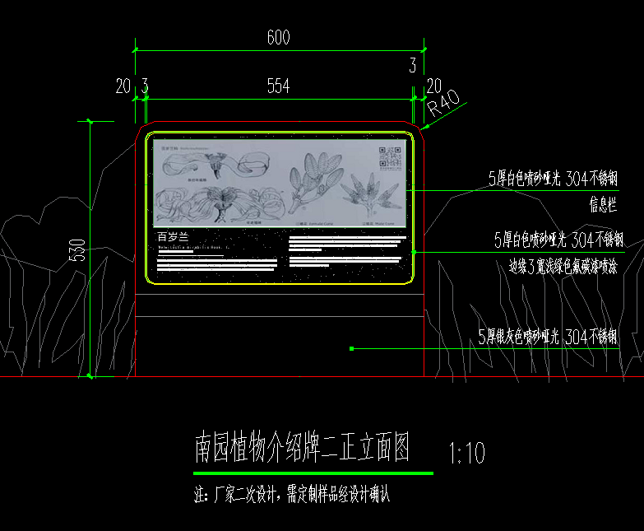 | 二级特色植物科普牌  （南园） | 1 | 个 | 规格：L*W*H 600mm*42mm*530mm | 1、主体材料采用1.5mm 304#不锈钢折弯焊接，烤氟碳漆，图形及介绍部分UV  2、底部图形采用1.5mm 304#不锈钢镂空，内衬1.0不锈钢，烤氟碳漆，LOGO户外油墨丝印  3、骨架采用30*30*1.5热镀锌管，8mm钢板底座与骨架连接。  4、直接预埋，混泥土：标号不低于C25基础混泥土砼浇筑等；包括施工范围内基层黄土回填，含基础开挖，渣土清运。 | 原尺寸提供
2 | 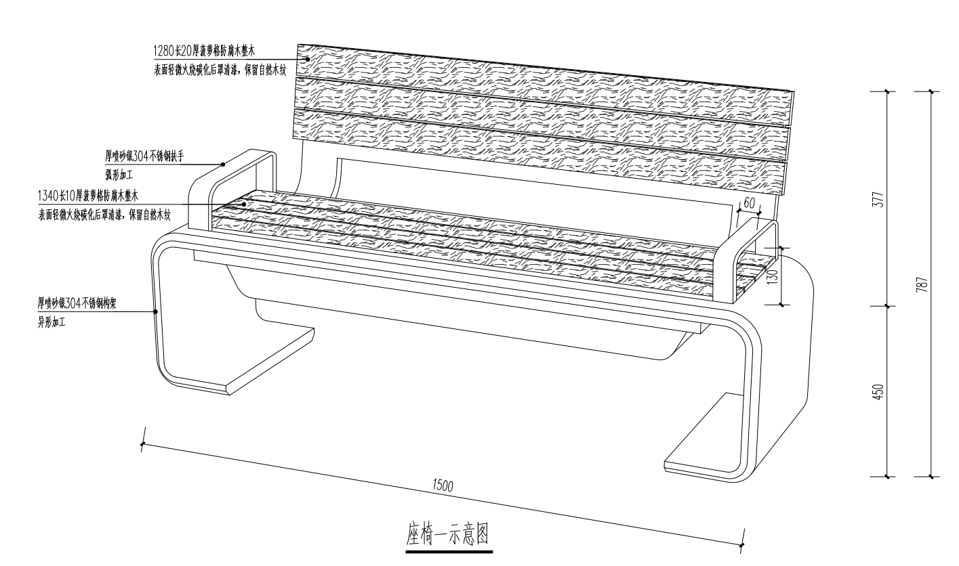 | 公共休息靠背椅  （南园） | 1 | 个 | 规格：L*W*H 1500mm*440mm*800mm | 1、主体材料采用1.5mm 304不锈钢折弯焊接，烤氟碳漆  2、坐凳面采用菠萝格木规格（1350*80*厚25mm）做防腐处理，弯弧处采用5mm 304不锈钢激光切割，  3、椅背面采用菠萝格木规格（1280*70*厚25mm）做防腐处理  4、主体骨架采用30*30*2热镀锌管焊接加固，底座配置5mm钢板  5、LOGO采用户外油墨丝印  6、安装采用化学锚栓 | 原尺寸提供
3 | 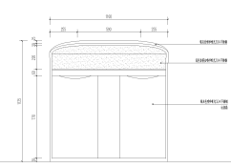 | 垃圾桶  （南园） | 1 | 个 | 规格：L*W*H 1150mm*600mm*1100mm | 1、主体材料采用1.2mm 304#不锈钢折弯焊接，部分圆弧采用不锈钢锻造工艺，烤氟碳漆，双色需分段烤漆  2、内桶采用1.0 201#不锈钢折弯焊接  3、图形及LOGO户外油墨丝印  4、安装采用化学锚栓固定，配不锈钢通用锁具。 | 原尺寸提供
4 | 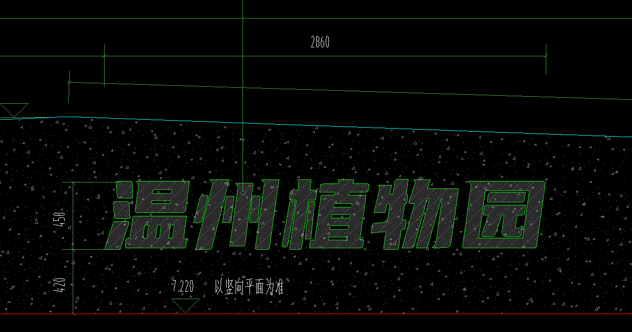 | 绿谷花阶LOGO  （南园） | 1 | 个 | 温州植物园规格：字高450*5个 | 1、中文字面采用1.2mm 304#不锈钢激光切割，侧面弯弧采用1.0mm 304#不锈钢成型，喷砂青古铜发黑，，背面衬20mm进口户外亚克力雕刻成型，装防水LED灯条，配200瓦防水电源  2、英文字面采用1.2mm 304#不锈钢激光切割，侧面弯弧采用1.0mm 304#不镑背面衬20mm进口户外亚克力雕刻成型，装防水LED钢成型，喷砂青古铜发黑，灯条，配200瓦防水电源 | 提供“园”字，原尺寸提供
小样清单
编号 | 图例 | 说明 | 数量 | 单位 | 规格（mm） | 要求 | 所用位置
1 |  | 1.5 304#不锈钢（氟碳漆）南园2块、北园2块色彩小样 | 4 | 块 | 100*100 |  | 采购清单序号18：2块色样  采购清单序号85：2块色样
2 | 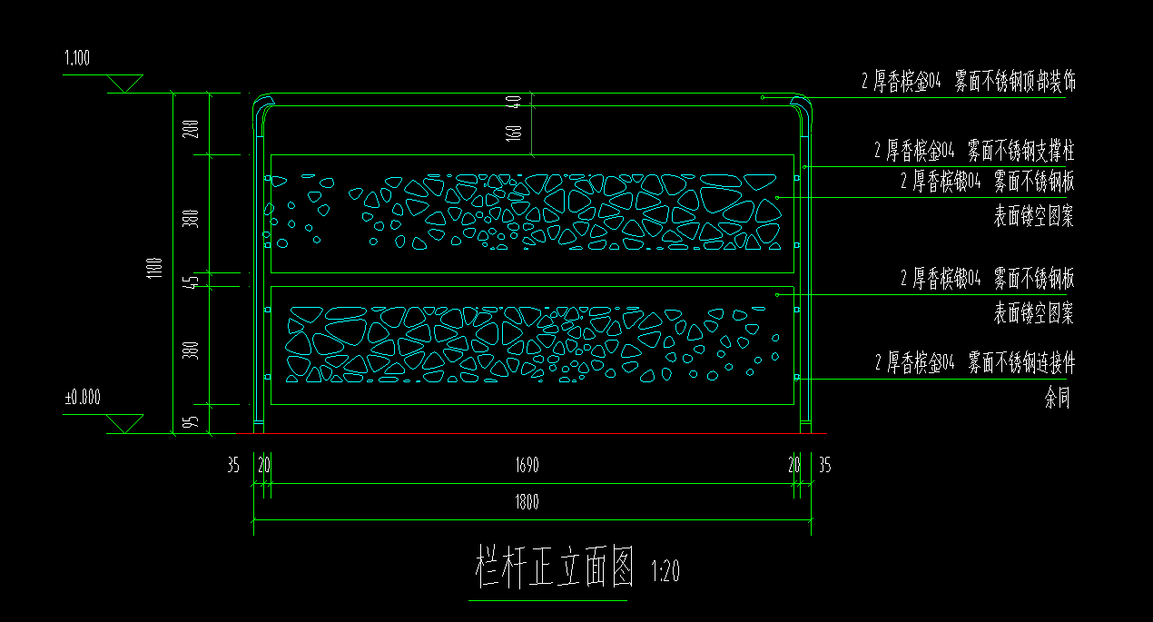 | 1.5 304#不锈钢（花纹切割）南园烤氟碳漆 | 1 | 块 | 100*100 | 花纹任意选取 | 采购清单序号20
3 |  | 3mm乳白亚克力 | 1 | 块 | 100*100 |  | 采购清单序号2
4 |  | 5mm乳白亚克力 | 1 | 块 | 100*100 |  | 采购清单序号45
5 |  | P2.5LED显示屏 | 1 | 块 | 320*160 | 需要接通电源 | 采购清单序号1
6 |  | 原木（松木） | 1 | 块 | 150*170*厚25mm |  | 采购清单序号23
7 |  | 菠萝格木 | 1 | 块 | 150*70*厚25mm |  | 采购清单序号16
8 | 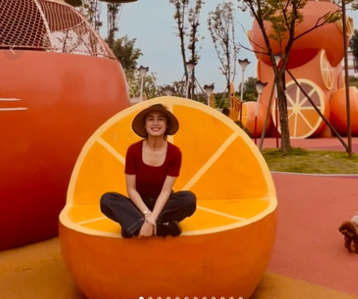 | 玻璃钢 | 1 | 块 | 350*350*厚5mm | 做出橘子皮效果 | 采购清单序号34
9 | 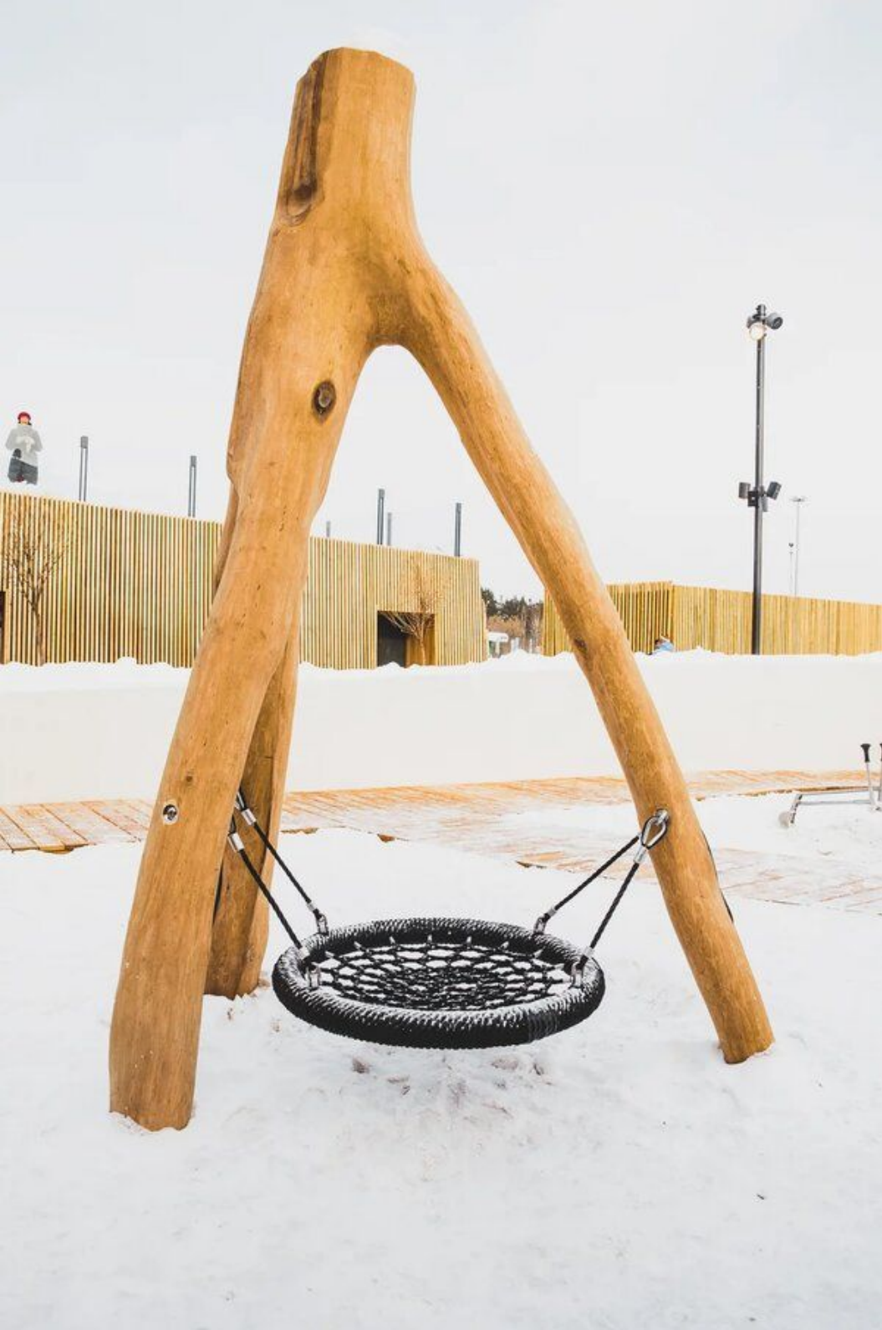 | 水泥直塑 仿木效果 | 1 | 段 | 直径200*长550mm | 仿木头效果 | 采购清单序号36
10 | 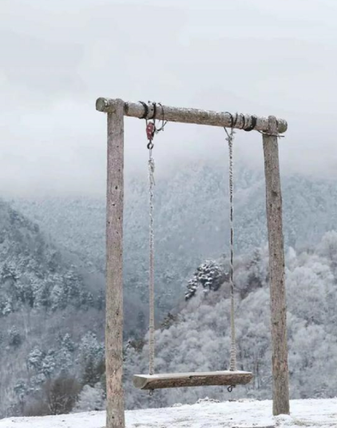 | 混凝土仿木 | 1 | 段 | 直径150*长450mm | 仿木头效果 | 采购清单序号46
11 | 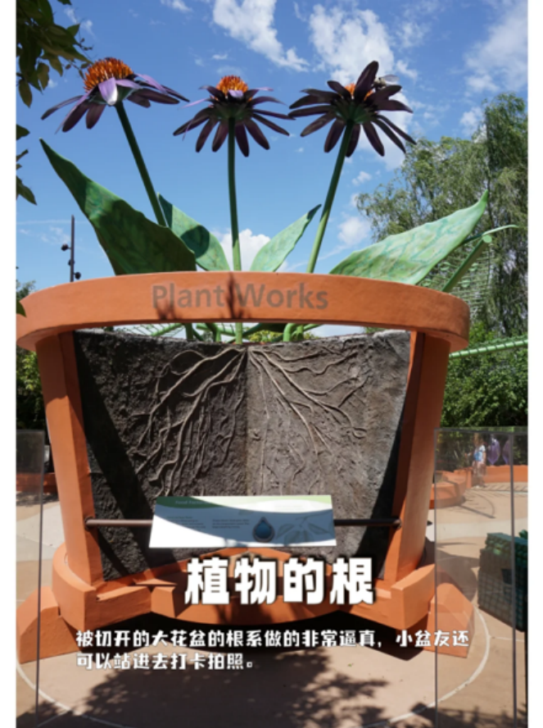 | 水泥直塑 仿木效果 | 1 | 块 | 350*350*8mm | 植物根系效果 | 采购清单序号22
12 |  | 木纹转印不锈钢 | 1 | 块 | 100*100 |  | 采购清单序号91

- 深化及优化设计清单
1、按照采购人提供的要求进行优化或深化的内容，详见深化及优化设计清单。
深化及优化设计清单

编号 | 类型 | 图例 | 说明 | 规格（mm） | 技术参数 | 深化要求
1 | 标识标牌 | 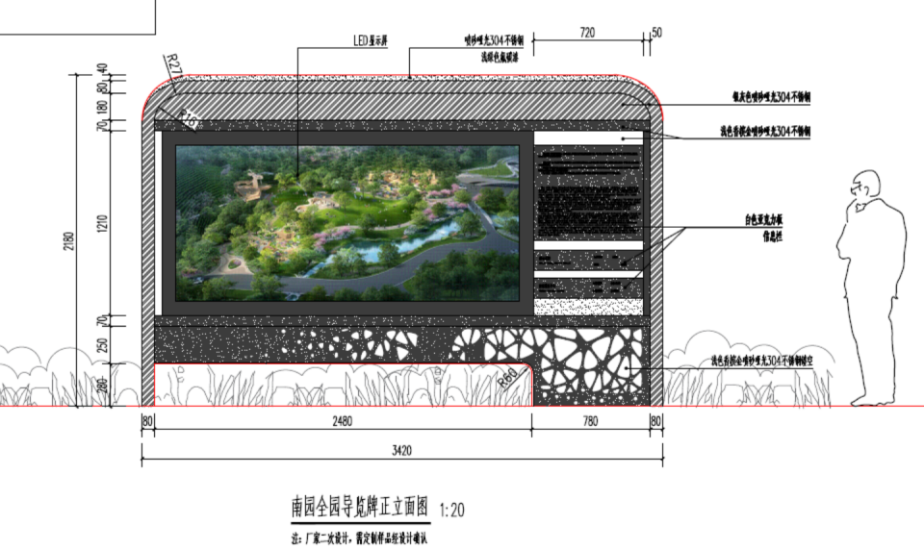 | 全园导览牌 | 规格：L*W*H 3420mm*600mm*2180mm | 1、顶部采用1.5 304#不锈钢锻造工艺，烤氟碳漆。  2、中间显示屏采用P2.5户外LED屏，LED屏尺寸2240*1120  3、底部采用3.0 304#不锈钢激光镂空图形，烤氟碳漆  4、右边不锈钢折弯焊接烤氟碳漆，文字内容丝印  5、主体骨架采用120*60*3.0热镀锌管，辅骨架40*40*2.0，10mm钢板底座与骨架连接。  6、基础分体预埋；混凝土尺寸:700*800*600深度*2个，基础与地坪距离100，高强地脚螺栓M12*长度600，采用Φ10@200螺纹钢制作地笼，混凝土：标号不低于C25基础混凝土砼浇筑等；包括施工范围内基层黄土回填，含基础开挖，渣土清运。  LED屏幕参数如下：  7.像素点间距：≤2.5mm，模组尺寸：320mm*160mm，像素密度：≥160000Dots/㎡，水平视角≥140°，垂直视角≥130°；  8.支持HDR、HDR10 optima和HLG，高对比度的逆光场景下，HDR高亮度动态范围兼顾高光和阴影细节，接近人眼所见；  9.色坐标偏差：U’：±0.015，V’±0.015；  10.谐波电流：符合GB 17625.1-2012中A类设备的限制要求；  11.漏光度：≤0.01cd/㎡；  12.延迟时间：≤1帧，降低视频源播放延迟效果；  13.热辐射测试：≤1J/cm²·min；  14.温度变化试验：-40℃~85℃、循环次数：6次、暴露时间：4h、温度变化速率：1K/min，试验前后样品无异常；  15.屏幕温升：显示屏在点亮5分钟后的温度升幅≤5℃，点亮15分钟后的温度升幅＜10℃，点亮30分钟以上温度＜15℃，最大亮度白色连续工作2小时，表面温升＜18℃，符合GB 4943.1-2022要求；  16.防电击保护分类：依据GB 4943.1-2022标准，使用基本绝缘作为基本安全防护，同时使用保护连接和保护接地作为附加安全防护，达到防电击保护I类设备；  17.防雷：具有防雷功能，符合GB/T 17626.5-2019中防雷击4级要求；  18.以上技术参数提供由权威检测机构出具首页带有“CNAS”和“CMA”标志的检测报告，为防止供应商虚假应标，供应商在中标后签订合同时需提供检测报告复印件加盖LED显示屏生产企业公章，使用方有权查验检测报告的真实性，如发现虚假应标取消中标资格并上报采购中心。  19.为确保屏体显示效果，LED显示屏具备吸收静电功能。  20.LED显示屏需提供：CCC认证。 | 投标单位需提供内部结构的深化设计，制作工艺，基础预埋，深化后效果展示
2 | 标识标牌 | 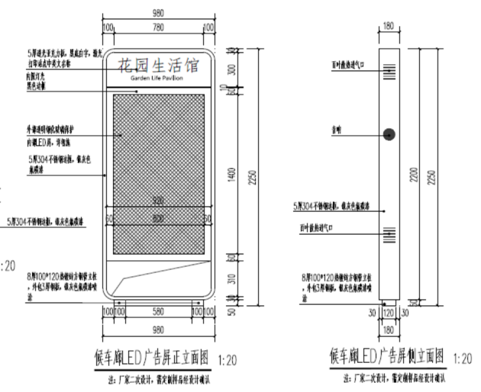 | 候车廊LED广告牌 | 规格：L*W*H 980mm*280mm*2250mm | 1、主体材料采用1.5 304#不锈钢折弯焊接，烤氟碳漆，部分色彩分段烤漆，  2、顶部文字不锈钢激光镂空，内衬3mm黑白板，内置防水LED灯，配80瓦防水电源，  3、中间部分采用55寸LCD户外触摸屏，侧边配置散热孔及喇叭孔  4、主体骨架采用100*50*3热镀锌管，辅骨架30*30*1.5，10mm钢板底座与骨架连接。  5、基础分体预埋；混凝土尺寸:400*400*600深度*2个，基础与地坪距离50，高强地脚螺栓M10*长度500，采用Φ8@200螺纹钢制作地笼，混凝土：标号不低于C25基础混凝土砼浇筑等；包括施工范围内基层黄土回填，含基础开挖，渣土清运。 LCD屏参数如下：55英寸，显示区域1209.6*680.4mm；分辨率1920*1080；高亮 2000cd/m2；电容真 10 点防水触摸屏；防眩光 AR钢化玻璃，触摸表面透光率 95%以上；触摸分辨率32767*32767；防尘防水等级不小于IP55。 | 投标单位需提供样式优化设计，考虑造型及色彩系统性，结构工艺设计、效果图展示
3 | 标识标牌 | 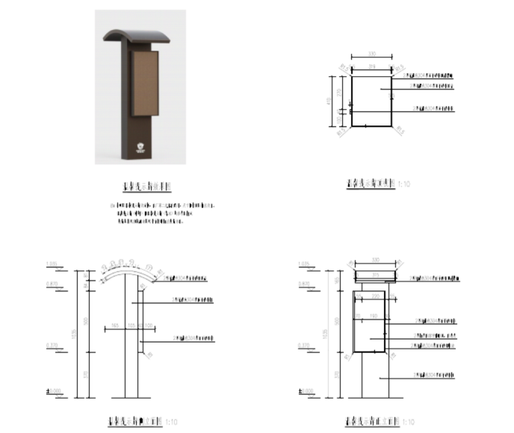 | 温馨提示牌 | 规格：L*W*H 220mm*50mm*1200mm | 1、主体材料采用1.5 304#不锈钢折弯焊接，烤氟碳漆，部分色彩分段烤漆，  2、中间文件及LOGO户外油墨丝印，辅助图形分段烤漆  3、主体骨架50*30*2热镀锌管，8mm钢板底座与骨架连接。  4、基础分体预埋；混凝土尺寸:400*400*600深度*1个，基础与地坪距离50，高强地脚螺栓M10*长度500，采用Φ8@200螺纹钢制作地笼，混凝土：标号不低于C25基础混凝土砼浇筑等；包括施工范围内基层黄土回填，含基础开挖，渣土清运。 | 投标单位需提供样式优化设计，考虑造型及色彩系统性，结构工艺设计、效果图展示
4 | 标识标牌 | 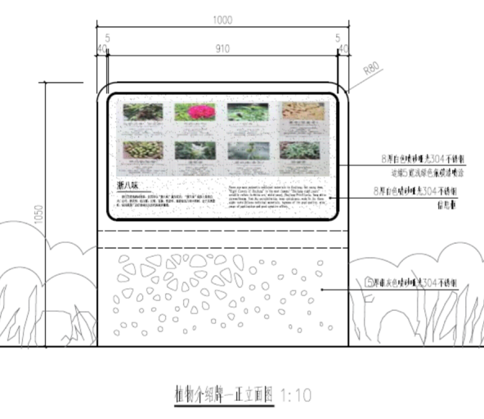 | 植物介绍牌一 | 规格：L*W*H 1000mm*70mm*1050mm | 1、主体材料采用1.5 304#不锈钢折弯焊接，烤氟碳漆，图形及介绍部分UV  2、底部图形采用1.5 304#不锈钢镂空，内衬1.0不锈钢，烤氟碳漆，LOGO户外油墨丝印  3、骨架采用30*30*1.5热镀锌管，8mm钢板底座与骨架连接。  4、基础分体预埋；混凝土尺寸:400*400*500深度*2个，基础与地坪距离50，高强地脚螺栓M8*长度500，采用Φ8@200螺纹钢制作地笼，混凝土：标号不低于C25基础混凝土砼浇筑等；包括施工范围内基层黄土回填，含基础开挖，渣土清运。 | 投标单位需提供样式优化设计，考虑造型及色彩系统性，结构工艺设计、效果图展示
5 | 城市家具 | 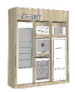 | 智能便民机 | 规格：L*W*H 2000mm*2700mm*800mm | 1、柜体：1.5mm304#不锈钢折弯焊接，表面高温木纹热转印处理  2、内置30*30*2.0热镀锌骨架；  3、配备贩卖机、微波炉、充电宝、储物伞具租借、急救箱等设备  4、贩卖机参数：机身采用加厚镀锌板制成，镀锌板的优点就是防腐蚀，不易变形，  这款能放300瓶饮料的机器 尺寸：高1880*宽602*厚610mm  带制冷功能，网络模式:4G卡、网线、支付方式:扫码 | 根据效果图提供产品的结构视图，其它产品尺寸及品牌说明、效果图展示
6 | 城市家具 | 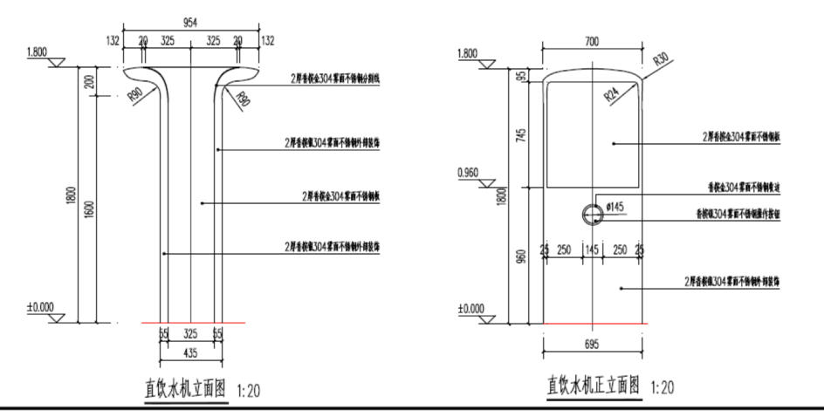 | 直饮水机 | 规格：L*W*H 700mm*365mm*980mm | 1、主体材料1.2mm 304#食品级不锈钢焊接，锻造工艺，局部烤氟碳漆。  2、设备配置：进水接头：4分。  3，盆直径365mm。整机尺寸：700*365*980mm，具体其他尺寸以图纸为准。  4，龙头数量：2 个喷水龙头。  5，工作环境:5-45℃，用电：220V，出水温度:常温，出水量：120L/H。  6，水质净化系统：PP棉+超滤+树脂+爱惠浦H100。  7，适用水压：0.1-0.4(MPa)  8，紫外线灯管杀菌。  9，安装方式：地面固定，立式安装。 | 投标单位需提供样式优化设计，考虑造型及色彩系统性，结构工艺设计、效果图展示  注：根据《建筑与市政工程无障碍通用规范 GB55019》3.6.2 当设置饮水机  直饮水机增设低位使用功能，以便于乘坐轮椅人士使用、在现有方案的饮水器上增设低位样式需结合园区整体家具风格，饮水口，下方高度 650-700mm，饮水口高度 800-850mm
7 | 小品雕塑 | 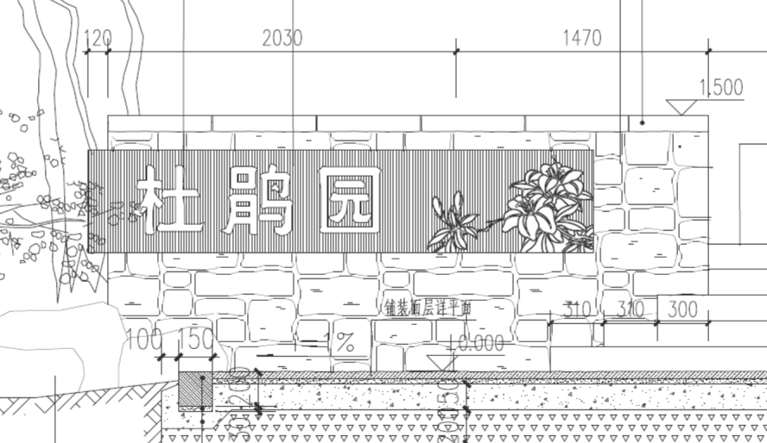 | 山南杜鹃园入口logo（新建森林防火通道5） | 规格：L*W*H  2950mm*400mm*600mm | 1、5mm耐候钢板折弯焊接成型，  2、中文字钢板激光镂空，山茶花图形钢板激光镂空，内置30*30*2.0热镀锌管骨架  3、安装背面3mm钢板支架，直接挂在景墙上 | 投标单位需提供LOGO结构与景墙配合的制作工艺、结构深化的合理性，LOGO在场景中的效果图展示
8 | 小品雕塑 | 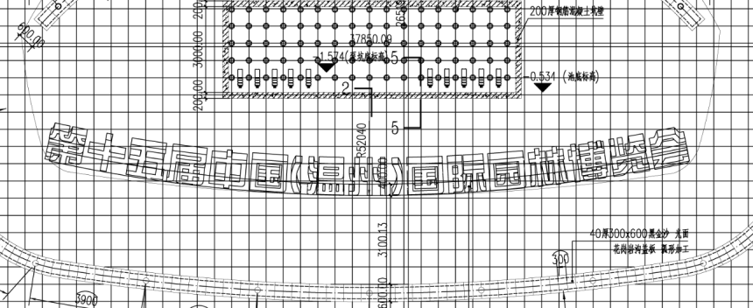 | 主入口水景LOGO文字 | 规格  中文字高1500mm*侧厚220mm*15个字+2个括号 | 1、中文字面采用1.5 304#不锈钢激光切割，侧面弯弧采用1.0 304#不锈钢成型，烤氟碳漆，表面采用5mm进口户外亚克力切割成型，内置户外防水LED灯，配400瓦防水电源  2、英文字面采用1.5 304#不锈钢激光切割，侧面弯弧采用1.0 304#不锈钢成型，烤氟碳漆，表面采用3mm进口户外亚克力切割成型，内置户外防水LED灯，配400瓦防水电源  3、字骨架采用25*25*2.0热镀锌管焊接，8mm钢板底座与骨架连接  4、直接预埋，混凝土：标号不低于C25基础混凝土砼浇筑等；包括施工范围内基层黄土回填，含基础开挖，渣土清运。 | 投标单位需提供LOGO结构与景墙配合的制作工艺、结构深化的合理性，LOGO在场景中的效果图展示
9 | 小品雕塑 | 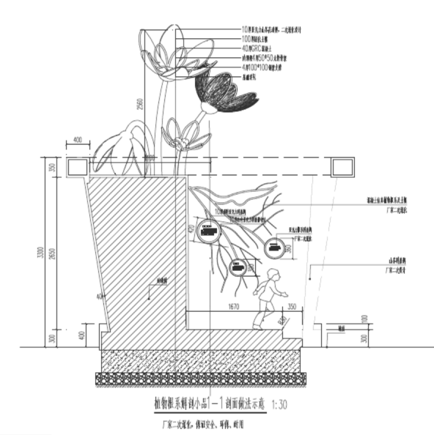 | 植物根系解剖小品 | 花盆高2650mm,花高2560mm,总5210mm | 1、花盆采用水泥直塑工艺，找型采用6.5热镀锌钢筋网，内部热镀锌钢架50*50*3.0，辅骨架30*30*2.0，表面烤氟碳漆。  2、花：玻璃钢材质，造型翻模打磨，打磨后表面烤氟碳漆。  3、科普介绍牌采用10MM透明亚克力，文字户外油墨丝印。  4、花盆内植物根系采用玻璃钢工艺，上防真色。  5、基础分体预埋；采用Φ16螺纹钢制作地笼，混凝土：标号C25基础混凝土砼浇筑等；包括施工范围内基层黄土回填，含基础开挖，渣土清运。 | 投标单位需提供内部结构的深化设计，制作工艺、深化后效果展示
10 | 游乐设施 | 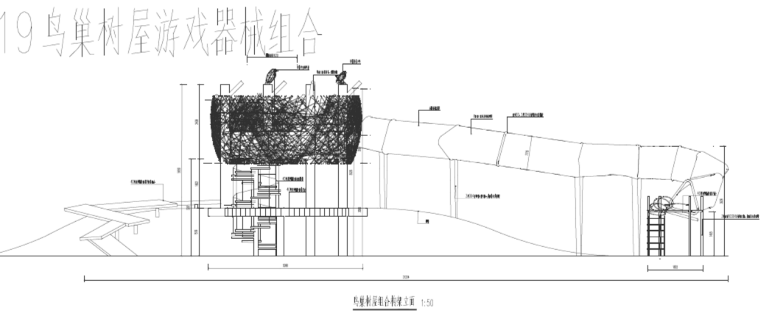 | 鸟巢树屋游戏器械组合 | 规格：L*H  24760*17990*10680mm, | 1、产品框架结构主要采用优质2.5mm热镀锌钢管，平台铺2.5mm花纹板，鸟巢中间加一个蹦床，鸟巢平台采用菠萝格木地板。  2、主立柱3mm厚φ159mm304#不锈钢管及护栏扶手采用2mm厚φ38mm304#不锈钢管，烤氟碳漆；不锈钢管及护栏仿木纹效果。  3、护栏围挡采用机织涤纶六边形网，网孔5*5厘米，绳粗5-6毫米，  4、异型钻笼长15.5m。采用机织涤纶六边形网，网孔5*5厘米，绳粗5-6毫米，爬网需有骨架支撑。  5、鸟笼外编藤条或木编异型鸟巢造型；  6、底部配30个φ200mm杉木梅花桩。  7、基础分体预埋；采用Φ16螺纹钢制作地笼，标号不低于C25基础混凝土砼浇筑等；包括施工范围内基层黄土回填，含基础开挖，渣土清运。 | 根据设计院提供的图纸，厂家需提供能落地的可行性方案，需考虑结构安全、结构合理、制作工艺合理，效果图展示等可行性深化设计方案。
11 | 游乐设施 | 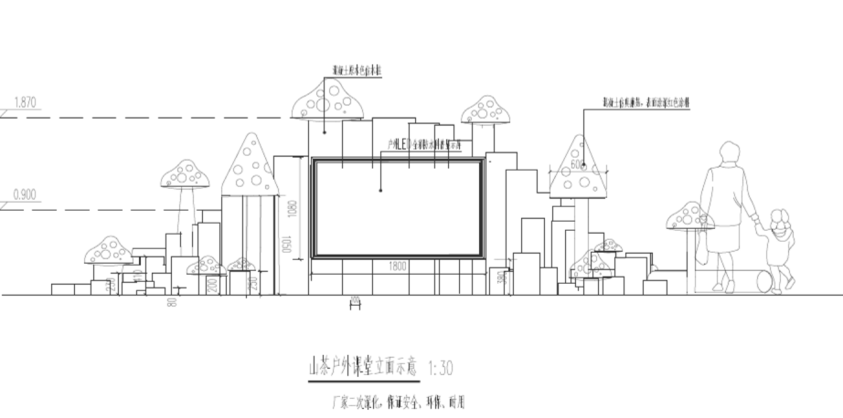 | 山茶户外课堂 | 规格：L*W*H 6000mm*1900mm*1870mm | 1、带蘑菇的柱子：采用杉木去皮后防腐处理；  2、蘑菇采用玻璃钢工艺，精修后，表面做水性彩绘效果  3、显示屏框架：1.5 304#不锈钢折弯焊接，烤氟碳漆，显示屏采用P2.5户外LED屏，LED屏尺寸1920*1120mm  4、不带蘑菇的柱子：采用杉木去皮后防腐处理；  5、小鹿坐凳采用原木工艺做防腐处理，底部装热镀锌角钢与地面连接安装，  6、基础分体预埋；采用Φ8螺纹钢制作地笼，混凝土：标号不低于C25基础混凝土砼浇筑等；包括施工范围内基层黄土回填，含基础开挖，渣土清运。  LED屏幕参数如下：  7.像素点间距：≤2.5mm，模组尺寸：320mm*160mm，像素密度：≥160000Dots/㎡，水平视角≥140°，垂直视角≥130°；  8.支持HDR、HDR10 optima和HLG，高对比度的逆光场景下，HDR高亮度动态范围兼顾高光和阴影细节，接近人眼所见；  9.色坐标偏差：U’：±0.015，V’±0.015；  10.谐波电流：符合GB 17625.1-2012中A类设备的限制要求；  11.漏光度：≤0.01cd/㎡；  12.延迟时间：≤1帧，降低视频源播放延迟效果；  13.热辐射测试：≤1J/cm²·min；  14.温度变化试验：-40℃~85℃、循环次数：6次、暴露时间：4h、温度变化速率：1K/min，试验前后样品无异常；  15.屏幕温升：显示屏在点亮5分钟后的温度升幅≤5℃，点亮15分钟后的温度升幅＜10℃，点亮30分钟以上温度＜15℃，最大亮度白色连续工作2小时，表面温升＜18℃，符合GB 4943.1-2022要求；  16.防电击保护分类：依据GB 4943.1-2022标准，使用基本绝缘作为基本安全防护，同时使用保护连接和保护接地作为附加安全防护，达到防电击保护I类设备；  17.防雷：具有防雷功能，符合GB/T 17626.5-2019中防雷击4级要求；  18.以上技术参数提供由权威检测机构出具首页带有“CNAS”和“CMA”标志的检测报告，为防止供应商虚假应标，供应商在中标后签订合同时需提供检测报告复印件加盖LED显示屏生产企业公章，使用方有权查验检测报告的真实性，如发现虚假应标取消中标资格并上报采购中心。  19.为确保屏体显示效果，LED显示屏具备吸收静电功能。  20.LED显示屏需提供：CCC认证。 | 根据设计院提供的图纸，厂家需提供能落地的可行性方案，需考虑结构安全、结构合理、制作工艺合理，效果图展示等可行性深化设计方案。

七、采购需求清单（详见附件）

第十五届中国(温州)国际园林博览会展园及周边配套设施建设工程—园博园建设工程(除跨线桥外)城市家具及标识标牌采购需求清单（详见附件）
编号 | 图例 | 名称 | 数量 | 单位 | 运用位置 | 规格（mm） | 技术参数 | 备注
（详见附件：第十五届中国(温州)国际园林博览会展园及周边配套设施建设工程—园博园建设工程(除跨线桥外)城市家具及标识标牌采购需求清单）

备注：图纸如与清单中的描述不一致时，以清单为准，具体技术参数要求以清单为准。

第五部分 评标原则及方法
一. 总 则
评标工作遵循公平、公正、科学、择优原则和诚实、信誉、效率的服务原则。本着科学、严谨的态度，认真进行评标。择优选用，推进技术进步，确保工程质量、交货期，节约投资，最大限度的保护当事人权益，严格按照采购文件的商务、技术要求，对投标文件进行综合评定，提出优选方案，编写评标报告。对落标单位，评委会不作任何落标解释。投标人不得以任何方式干扰招投标工作的进行，一经发现其投标文件将被拒绝。
二、评标组织
评标工作由采购人依法组建的评标委员会负责，评标全过程由有关部门指导监督。
三、评标程序
开标后，采购人或采购代理机构对各投标人的资格进行审查；然后评标委员会对合格投标人的进行符合性审查，按照采购文件中规定的评标方法和标准，对符合性审查合格的投标文件进行商务和技术评估，综合比较与评价。
四、 评标办法
- 本项目评标办法采取百分制综合评分法，其中商务技术70分（技术权值为70%），投标报价30分（价格权值为30%）。最大限度地满足采购文件实质性要求前提下，按照采购文件中规定的各项评分内容进行综合评审。以综合得分（即商务技术得分与投标报价得分之和）高低进行排序，综合得分第一名投标供应商作为第一中标候选人向采购人推荐，并提交评标报告。（综合得分相同投标报价低的排序前位；综合得分且投标报价相同的，抽签决定名次先后）
评标过程中遇到特殊情况，由评标委员会遵循公平、公正原则，采取记名投票方式按照少数服从多数原则决定。
五、评分细则
- 商务技术文件的评定（70分）
各评委成员按下列评分项目进行评定，每人一张评分计算表，由评标委员会成员各自评定打分并记实名。如任何一张表的一项评分内容分值超过规定的范围，则该张表无效。评标委员会成员对各投标人的各项评分内容评分合计值的算术平均值为该投标人商务技术文件的最终得分（四舍五入，保留小数点后二位）。

序号 | 评定项目 | 满分值 | 评审依据
1 | 投标人认证 | 3分 | 1、投标人具有的质量管理体系认证证书的得1分；  2、投标人具有环境管理体系认证证书的得1分；  3、投标人具有职业健康安全管理体系认证证书的得1分。  说明：证书须在全国认证认可信息公共服务平台(http://cx.cnca.cn/CertECloud/result/skipResultList?certItemOne=A)上证书状态为“有效”的查询结果网页截图打印件加盖公章，否则不得分。
2 | 投标人业绩 | 5分 | 1、投标人2020年1月1日起至投标截止日前已完成省级及以上（如省级及以上博览会、大型会议、赛事等）或AAAA级及以上景区的城市家具或标识标牌同类项目业绩，每提供一个有效的同类项目业绩得1分，最高得2分。  2、投标人2020年1月1日起至投标截止日前已完成同类项目业绩，业绩单个合同金额不少于400万元的城市家具或标识标牌业绩（综合项目中城市家具、标识标牌内容金额不少于400万元），每提供一个有效的同类项目业绩得1分，最高得3分。  注：上述两项必须提供不同业绩，同一业绩只计一次得分，每个业绩须同时提供①合同及项目付款凭证；②已完成业绩类型和规模的相关证明材料（中标通知书或中标公示网页截图及网址等）的复印件加盖投标人公章，（时间以合同签订日期为准）提供证明材料不全或不符合要求的不得分，业绩的有效性由评标委员会认定。
3 | 项目实施方案现场陈述（讲解或演示） | 5分 | 拟派项目负责人对项目的实施方案及项目设计方案进行现场陈述（讲解或演示），根据陈述专业性和实操性，进行评分：  一档5-4，二档4-3，三档3-1.5。  注：1.项目实施方案现场陈述由投标人在线下开标现场指定的询标室里进行不见面陈述；陈述现场不提供网络和其他陈述设备，如需要该部分内容由投标人自行解决；  2.要求项目负责人进行现场陈述，不是项目负责人到场陈述的，本项不得分；  3.项目负责人需提供在投标单位社保证明（投标截止日前12个月内至少6个月的参保证明），若项目负责人为投标人的法定代表人，提供相应证明后，可以不提供社保缴费证明，否则此项不得分；  4.不做陈述者不得分。
4 | 投标产品情况 | 10分 | 投标产品情况充分考量了园博园的独特环境、文化氛围与功能需求。严格选用优质材料，确保产品的高质量与长寿命，建立了完善的质量控制体系，从原材料采购到生产加工、成品检验等各个环节，都进行严格的质量把控，进行评分：  一档10-8，二档8-6，三档6-3。  注：未提供不得分。
5 | 项目保障 | 3分 | 进度安排、保障按时完工的措施、质量控制及保证措施，进行评分：  一档3-2.4，二档2.4-1.8，三档1.8-0.9。  注：未提供不得分。
6 | 售后服务 | 3分 | 根据投标单位售后服务响应时间、故障解决方案及专业售后服务人员配置横向比较，进行评分：  一档3-2.4，二档2.4-1.8，三档1.8-0.9。  注：未提供不得分。
7 | 现场安装调试验收 | 3分 | 现场安装调试验收计划和方案、现场安装期间交通组织方案及措施，进行评分：  一档3-2.4，二档2.4-1.8，三档1.8-0.9。  注：未提供不得分。
8 | 质保期（保修期） | 4分 | 货物质保期（保修期）满足2年的得1分，在此基础上每增加1年加1分，增加部分不足1年的不计分，最高得4分（满5年的得4分）。
9 | 标识标牌优化方案 | 6分 | 按照采购人提供的要求优化的标识标牌，结合实际踏勘情况进行优化设计（优化内容详见深化及优化设计清单）。根据投标单位提供的优化图纸（至少包含优化后的对比图和效果图）情况，进行评分：  一档6-4.8，二档4.8-3.6，三档3.6-1.8。  注：未提供不得分。
10 | 城市家具深化方案 | 6分 | 按照采购人提供的要求深化的城市家具，结合实际踏勘情况进行深化设计（深化内容详见深化及优化设计清单）。根据投标单位提供的深化图纸（至少包含深化后的对比图和效果图）情况，进行评分：  一档6-4.8，二档4.8-3.6，三档3.6-1.8。  注：未提供不得分。
11 | 游乐设施和雕塑小品深化方案 | 6分 | 按照采购人提供的要求深化的游乐设施和雕塑小品，结合实际踏勘情况进行深化设计（深化内容详见深化及优化设计清单）。根据投标单位提供的深化图纸（至少包含深化后的对比图和效果图）情况，进行评分：  一档6-4.8，二档4.8-3.6，三档3.6-1.8。  注：未提供不得分。
12 | 投标样品和小样的情况 | 16分 | - 根据供应商按“样品清单”中要求提供样品的品质、实用性、功能性、安全性、主要材料质量、配件质量、颜色、外观情况、功能等并结合本项目清单内对相应产品的要求，进行评分：（8分）  一档8-6.4，二档6.4-4.8，三档4.8-2.4。  注：全部未提供不得分。
12 | 投标样品和小样的情况 | 16分 | - 根据供应商要按“小样清单”中要求提供小样的品质、材料质量、安全性、颜色、外观情况、功能等并结合本项目清单内此产品材料的要求，进行评分：（8分）  一档8-6.4，二档6.4-4.8，三档4.8-2.4。  注：全部未提供不得分。
注：如为联合体投标的除特殊约定情况外，联合体双方任一方提供的证明材料均有效。
- 投标报价文件的评定（30分）：
满足采购文件要求且投标价格最低的投标报价为评标基准价；
1）有效投标人的投标价等于评标基准价时，其投标报价评分值为满分；
2）报价得分=（评标基准价/投标人投标报价）×30（四舍五入，保留小数点后2位）
3）本项目采购预算为12460000元，最高限价为11460000元。如投标人报价超过最高限价的，其投标文件作无效标处理。
4）所有投标人商务报价均超最高限价的，重新组织招标。
3.有效投标人的综合得分为商务技术得分和投标报价得分的总和。
4.评标委员会按综合得分高低顺序排列，综合得分第一名投标人作为第一中标候选人向采购人推荐，并提交评标报告。（得分相同的以报价低的排序靠前；综合得分且投标报价相同的，抽签决定名次先后）
六、定标办法
本次招标由评标委员会推荐中标候选人，采购人根据评标委员会的推荐结果进行最终确认。如中标人放弃中标、或因不可抗力提出不能履行合同；或者招标文件规定应当提交履约保证金而在规定的期限内未能提交的；或未能在规定时间内与采购人签订合同的；或者经质疑，采购人审查后，确因排名第一的候选人在本次采购活动中存在违法违规行为或其他原因使质疑成立的，不能签订合同的，本次招标失败，重新组织招标。

七、确定中标（成交）供应商
评标结束后，采购人将在项目采购公告发布的网站上公示中标结果。公示期结束，且在规定期限内无异议则招标机构将向中标（成交）供应商发出中标通知书。
八、供应商义务
供应商应随时接受评标委员会的询标，解答包括有关的商务、技术问题等。评标结束，所有评标资料存招标机构备查。

附件九
国企采购活动现场确认声明书
温州园博园建设发展有限公司：
浙江省房地产管理咨询有限公司：
本人经由 （单位名称） 法定代表人负责人 （姓名） 合法授权参加 （项目名称）（项目编号： ） 国企采购活动，经与本单位法人代表（负责人）联系确认，现就有关公平竞争事项郑重声明如下：
- 本单位与采购人之间 R不存在利害关系 □存在下列利害关系 ：
A.投资关系 B.行政隶属关系 C.业务指导关系
D.其他可能影响采购公正的利害关系（如有，请如实说明） 。
二、现已清楚知道参加本项目采购活动的其他所有投标供应商名称，本单位 □与其他所有投标供应商之间均不存在利害关系，□与 （投标供应商名称）之间存在下列利害关系 ：
A.法定代表人或负责人或实际控制人是同一人
B.法定代表人或负责人或实际控制人是夫妻关系
C.法定代表人或负责人或实际控制人是直系血亲关系
D.法定代表人或负责人或实际控制人存在三代以内旁系血亲关系
E.法定代表人或负责人或实际控制人存在近姻亲关系
F.法定代表人或负责人或实际控制人存在股份控制或实际控制关系
G.存在共同直接或间接投资设立子公司、联营企业和合营企业情况
H.存在分级代理或代销关系、同一生产制造商关系、管理关系、重要业务（占主营业务收入50%以上）或重要财务往来关系（如融资）等其他实质性控制关系
I.其他利害关系情况 。
- 现已清楚知道并严格遵守采购法律法规和现场纪律。
- 我发现 投标供应商之间存在或可能存在上述第二条第 项利害关系。

法定代表人或授权代表（签字或盖章）：
年 月 日

注：开评标阶段填写，并邮件发送至80867223@qq.com邮箱，若未发送则视为本单位与其它任何单位不存在利害关系。

